НАЦІОНАЛЬНИЙ ТЕХНІЧНИЙ УНІВЕРСИТЕТ УКРАЇНИ
«КИЇВСЬКИЙ ПОЛІТЕХНІЧНИЙ ІНСТИТУТ
імені ІГОРЯ СІКОРСЬКОГО»
Інженерно-хімічний факультет
Кафедра екології та технології рослинних полімерів

«На правах рукопису»  УДК 676.011 | «До захисту допущено»  Завідувач кафедри  __________ _М. Д. Гомеля_  «___»_____________2020 р.

Магістерська дисертація
на здобуття ступеня магістра
зі спеціальності 161-Хімічні технології та інженерія
на тему: «Отримання волокнистих напівфабрикатів з недеревної рослинної сировини лужним способом делігніфікації»
Виконала:
студентка II курсу, групи ЛЦ-81мн
Татарова Катерина Олександрівна _________
Керівник:
Доцент, к.т.н, доцент,
Черьопкіна Романія Іванівна _________
Консультант з математичної обробки:
Доцент, к.т.н., старший науковий співробітник,
Плосконос Віктор Григорович
_________
Рецензент:

_________

Засвідчую, що у цій магістерській дисертації немає запозичень з праць інших авторів без відповідних посилань.
Студентка _____________

Київ – 2020 року
Національний технічний університет України
«Київський політехнічний інститут імені Ігоря Сікорського»
Інженерно-хімічний факультет
Кафедра екології та технології рослинних полімерів
Рівень вищої освіти – другий (магістерський) за освітньо-професійною програмою
Спеціальність (спеціалізація) – 161 Хімічні технології та інженерія (Хімічні технології переробки деревини та рослинної сировини)

ЗАТВЕРДЖУЮ
Завідувач кафедри
____________ М.Д. Гомеля
«___»_____________2020 р.

ЗАВДАННЯ
на магістерську дисертацію студентці
Татаровій Катерині Олександрівні
1. Тема дисертації: «Отримання волокнистих напівфабрикатів з недеревної рослинної сировини лужним способом делігніфікації»
науковий керівник дисертації Черьопкіна Романія Іванівна, доцент, к.т.н., затверджені наказом по університету від «16» 03 2020 р. № _865-с
2. Термін подання студентом дисертації: «18» травня 2020 р.
3. Об’єкт дослідження: процеси одержання волокнистих напівфабрикатів із обгорток качанів кукурудзи натронно-содовим способом варіння.
4. Предмет дослідження: січка обгорток качанів кукурудзи, технологічні режими натронно-содового способу делігніфікації, лабораторні зразки пакувального паперу.
5. Перелік завдань, які потрібно розробити: дослідити вплив температури, процесу просочування, витрат активного лугу та тривалості варіння на процес розмелювання та показники якості волокнистих напівфабрикатів із обгорток качанів кукурудзи.
6. Орієнтовний перелік графічного (ілюстративного) матеріалу: хімічний склад обгорток качанів кукурудзи; фізико – механічні показники волокнистих напівфабрикатів із обгорток качанів кукурудзи; показники міцності пакувальних видів паперу.
7. Орієнтовний перелік публікацій:
1. Збірник тез доповідей XVI Міжнародної науково-практичної конференції студентів, аспірантів і молодих вчених "Ресурсозберігаючі технології та обладнання" (22-23.04.2019 р. м Київ) – С. 112–113
2. 3rd International Scientific Conference «Advanced Polymer Materials and Technologies» APMT – 2020.8. Консультанти розділів дисертації∗

Розділ | Прізвище, ініціали та посада  консультанта | Підпис, дата
Розділ | Прізвище, ініціали та посада  консультанта | завдання  видав | завдання  прийняв
Математична обробка | доц., к. т. н. Плосконос В. Г.
Календарний план
№ з/п | Назва етапів виконання  магістерської дисертації | Термін виконання етапів магістерської дисертації | Примітка
1. | Вибір теми магістерської дисертації (з науковим керівником) та затвердження її на засіданні кафедри | 12.03 – 15.03
2 | Розроблення змісту (плану) магістерської дисертації | 14.03 – 19.03
3 | Літературний огляд за темою дослідження та аналіз | 19.03 – 21.03
4 | Обгрунування методики проведення досліджень | 22.03 – 23.03
5 | Підготовка експериментальної частини та погодження його змісту з науковим керівником | 24.03 – 14.04
6 | Оформлення ілюстративного матеріалу | 15.04 – 21.04
7 | Розроблення розділу стартап | 29.04 – 04.05
8 | Оформлення магістерської дисертації та подача науковому керівнику | 05.05 – 18.05

9. Дата видачі завдання _______________________
Студент ____________ К.О. Татарова

Науковий керівник дисертації _____________ Р.І. Черьопкіна

РЕФЕРАТ

Магістерська дисертація: 93 стор., 38 рис., 15 табл., 20 першоджерел, 1 додаток
Актуальність теми: розширення сировинної бази вітчизняної целюлозно-паперової промисловості, за рахунок використання доступної альтернативної сировини у вигляді відходів виробництв аграрного сектору України.
Зв’язок роботи з науковими програмами, планами, темами представниками асоціації українських виробництв целюлозно-паперової галузі “Укрпапір”
Мета і задачі дослідження: отримання волокнистих напівфабрикатів із обгорток качанів кукурудзи, в якості альтернативного джерела сировини з метою використання їх у композиції для виробництва обгорткового паперу та паперу для пакування текстильних матеріалів. Дослідити вплив температури, процесу просочування, витрат активного лугу та тривалості варіння на процес розмелювання та показники якості волокнистих напівфабрикатів із обгорток качанів кукурудзи.
Об’єкт дослідження: процеси одержання волокнистих напівфабрикатів із обгорток качанів кукурудзи натронно-содовим способом варінням.
Предмет дослідження: технологічні режими натронно-содового варіння, дослідити фізико-механічні показники отриманих лабораторних зразків паперу композиції, аналіз щолоків після варіння.
Методи дослідження: приготування варильних розчинів проводили за стандартними методиками. Для варіння використовували кислототривкі автоклави, які завантажували у гліцеринову баню.
Для визначення показників міцності отриманих волокнистих напівфабрикатів використовували стандартні фізико-механічні, фізико-хімічні та хімічні методи. Вихід волокнистих напівфабрикатів визначали гравіметричним методом.
Для отримання математичної залежності результатів варіння від основних технологічних факторів та умов за яких проводили варіння застосовано метод математичного моделювання.
Наукова новизна одержаних результатів: розроблено та запатентовано вплив умов та температурного режиму натронно-содового варіння на отримання волокнистих напівфабрикатів з обгорток кукурудзи для використання його у композиції для виготовлення пакувальних видів паперу. Встановлено вплив температури, просочування та вплив тривалого варіння на вихід, процес розмелювання та на фізико-механічні показники волокнистих напівфабрикатів.
Практичне значення одержаних результатів: дослідження дають можливість впровадити нову базу сировини для виробництва первинного волокна, яке майже не виготовляється целюлозно-паперовою промисловістю України, за рахунок його доступності та економічної ефективності виробництва.
Розроблено та обґрунтовано режими за яких одержують волокнисті напівфабрикати із обгорток кукурудзи натронно-содовим варінням, які можна буде використовувати для виготовлення паперу.
Публікації: за темою опубліковано 2 тез.

НЕДЕРЕВНА РОСЛИННА СИРОВИНА, ОБГОРТКА КАЧАНІВ КУКУРУДЗИ, НАТРОННО-СОДОВЕ ВАРІННЯ, ТЕМПЕРАТУРА, ВИТРАТИ АКТИВНОГО ЛУГУ, ПРОСОЧУВАННЯ, ВОЛОКНИСТИЙ НАПІВФАБРИКАТ, КОМПОЗИЦІЯ, ОБГОРТКОВИЙ ПАПІР, ПАПІР ДЛЯ ПАКУВАННЯ ТЕКСТИЛЬНИХ МАТЕРІАЛІВ

ABSTRACT

Master's thesis: 93 p., 38 fig., 15 tab., 20 sources, 1 addition
Еlevance of the theme: improvement of the raw material base of the domestic pulp and paper industry, due to the use of available alternative raw materials in the form of industrial waste from the agrarian sector of Ukraine.
Relationship of work with scientific programs: plans and topics by the representatives of the association of Ukrainian pulp and paper industry Ukrpapyr.
Purpose and objectives of the research: obtaining fiber semi-finished products from cornhusks, as an alternative source of raw materials for use in compositions for the production of wrapping paper and paper for packaging textile materials. Investigate the influence of temperature, impregnation process, active alkali consumption and cooking time on the grinding process and quality indicators of fiber semi-finished products from cornhusks.
Object of study: processes of obtaining fiber semi-finished products from cornhusks by cooking of sodium-sodic method.
Subject of research: rape stalk, technological regimes of sodium-sodic cooking.
Methods of research: technological modes of sodium-sodic cooking, to investigate physical and mechanical indicators of the received laboratory samples of paper of a composition, the analysis of cheeks after cooking.
Scientific novelty of the obtained results: developed and patented influence of conditions and temperature regime of sodium soda cooking on the production of fiber high-yield semifinished products of rape stalk for use in the process of manufacturing of packaging types of cardboard. The influence of temperature, impregnation and catalyst on output and the physical and mechanical parameters of fibrous semi-finished products are established. The feasibility of using fibrous semi-finished products derived from annual plants for the production of packaging types of paper has been experimentally demonstrated.
The practical significance of the results obtained: studies provide an opportunity to improve the situation by increasing the production of primary fiber, which is almost not manufactured by the pulp and paper industry of Ukraine, due to its availability and economic efficiency of its production.
The modes under which fibrous semi-finished products are obtained from cornhusks by sodium-sodic cooking, which can be used for paper production, have been developed and substantiated.
.Publications: 2 teses

NON-WOOD PLANT MATERIAL, CORNHUSKS, SODA-SODIC PULPING, FIBROUS SEMI-FINSHED PRODUCT, TEMPERATURE, ACTIVITIES OF ACTIVE MEADOW, IMPREGNATION, FIBER SEMI-FINISHED PRODUCT, COMPOSITION, WRAPPING PAPER, PAPER FOR PACKAGING

ЗМІСТ

ВСТУП 13
1 ЛІТЕРАТУРНИЙ ОГЛЯД 14
1.1 Використання та загальна характеристика недеревної рослинної сировини 15
1.2 Наукові дослідження у світі 17
1.3 Хімізм натронно-содового варіння 21
2 МЕТОДИКА ПРОВЕДЕННЯ ЕКСПЕРИМЕНТУ 25
2.1 Методика проведення варіння та фізико-механічних випробувань отриманих напівфабрикатів 25
2.2 Методика розмелювання волокнистих напівфабрикатів та виготовлення відлівок 30
2.3 Методика визначення фізико-механічних показників отриманих волокнистих напівфабрикатів 31
2.4 Дослідження фізико-механічних показників зразків паперу, отриманих із волокнистих напірфабрикатів з обгорток качанів кукурудзи 31
3 ЕКСПЕРИМЕНТАЛЬНА ЧАСТИНА 35
3.1 Визначення хімічного складу собгорток качанів кукурудзи 35
3.2 Одержання волокнистих напівфабрикатів із обгорток качанів кукурулзи натронно-содовим способом варіння за кінцевох температури 100 °С 36
3.2 Одержання волокнистих напівфабрикатів із обгорток качанів кукурулзи натронно-содовим способом варіння за кінцевох температури 130 °С 42
3.2 Одержання волокнистих напівфабрикатів із обгорток качанів кукурулзи натронно-содовим способом варіння за кінцевох температури 130 °С 44
3.5 Вплив температури на ступінь делігніфікації та показники розривної довжини за різних витрат активного лугу 51
3.6 Аналаз відпрацьованих за натронно-содовим способом варіння обгорток качанів кукурудзи 53
3.6 Результати мукроскопічних дослідженб отриманих ВНФ та зразків паперу обгорткового та паперу для упаковки текстильних матеріалів 56
3.8 Визначення довжини волокон отриманих ВНФ з використанням приладу Каяні 58
3.9 Дослідження зразків обгорткового паперу, отриманих з ВНФ обгорток качанів кукурудзи 60
3.10 Дослідження зразків обгорткового паперу, отриманих з ВНФ обгорток качанів кукурудзи та ВНФ стебел ріпаку 61
3.11 Дослідження зразків обгорткового паперу, отриманих з ВНФ обгорток качанів кукурудзи та ВНФ сої 63
3.12 Дослідження зразків паперу для упакування текстильних матеріалів, отриманих з ВНФ обгорток качанів 64
3.13 Дослідження зразків паперу для упакування текстильних матеріалів, отриманих з ВНФ обгорток качанів та ВНФ стебел ріпаку 66
3.14 Дослідження зразків паперу для упакування текстильних матеріалів, отриманих з ВНФ обгорток качанів та ВНФ сої 67
4 МАТЕМАТИЧНА ОБРОБКА 70
4.1 Вибір факторів та визначення інтервалів їх варіювання 71
4.2 Розроблення матриці експериментальних досліджень 72
4.3 Розроблення адекватних математичних моделей за показниками варіння та випробувань 74
5 РОЗРОБЛЕННЯ СТАРТАП-ПРОЕКТУ 77
5.1 Опис ідеї стартапу 77
5.2 Аналіз ринкових можливостей запуску стартапу 78
5.3 Аналіз зовнішнього середовища 80
5.4 Аналіз внутрішнього середовища 83
5.5 Визнання базової стратегії конкурентної поведінки 84
5.6 Висновки до розділу 85
ВИСНОВКИ 86
СПИСОК ВИКОРИСТАНОЇ ЛІТЕРАТУРИ 89
ДОДАТКИ…………………………………………………………………..93

ПЕРЕЛІК УМОВНИХ ПОЗНАЧЕНЬ І СКОРОЧЕНЬ

ВНФ – волокнистий напівфабрикат
ЦПП – целюлозно-паперова промисловість
НДРС – недеревна рослинна сировина
ЦРА – центробіжно-розмелювальний апарат
ЛА-1 – листовідливний апарат
РД – Розривна довжина
Абс.сух.сировина – абсолютно суха сировина

ВСТУП

2020 рік випробовує людство новими катаклізмами. Масштабні пожежі в Австралії, пожежі в областях України, які знищують і без того малочисельні запаси лісів. Глобальний розвиток навколишнього середовища призводить до виснаження нафтових ресурсів, а викиди під час спалювання синтетичних матеріалів шкодять атмосфері. Ці та інші фактори спонукають вчених, уряд та громадян звернути увагу на відновлювальні матеріали природнього походження.
Традиційні природні волокна, такі як льон, джут, кенаф, коноплі, бавовна були і залишаються основним джерелом з високим вмістом вуглеводневої частини серед недеревної рослинної сировини. Але на сьогоднішній день більший інтерес набувають нетрадиційні джерела волокон, такі як різні волокнисті відходи сільського господарства [1,4].
Науковий інтерес до таких сільськогосподарських відходів, їх вивчення і впровадження у картонно-паперове виробництво буде цінним не тільки як постійне джерело сировини, а також сприятиме утилізації відходів у великих кількостях, що призведе до зменшення забруднення місцевого середовища.
Отримання первинного волокна з обгорток качанів кукурудзи, як показує огляд зарубіжної літератури, є найменш вивченими. Дана робота присвячена дослідженню хімічного складу, морфологічної структури волокна та якісним властивостям лабораторних зразків напівфабрикатів, отриманих з обгорток качанів кукурудзи.
Протягом багатьох років різні галузі виробництва, де задіяно природне волокно, намагаються віднайти нові джерела волокон, які були б доступні за наявністю та ціною, які могли б порівнятися з експлуатаційними властивостями бавовни та льону та є основним джерелом волокнистого характеру.
Спроби використання побічного продукту агровиробництва у вигляді обгорток качанів кукурудзи, від основної продовольчої кукурудзяної культури, може слугувати альтернативним джерелом целюлозовмісної сировини. Оскільки кукурудзяні обгортки є загальнодоступними, без географічних обмежень, щорічно відновлюваними і низько затратними.
Тому відходи від вирощування кукурудзи, а саме стебло, обгортки, качани, дають більше перспектив в забезпечені великої кількості природного волокна зі значними економічними витратами, ніж будь-який інший побічний продукт сільського господарства [3].

1 ЛІТЕРАТУРНИЙ ОГЛЯД

1.1 Використання та загальна характеристика недеревної рослинної сировини
Кукурудза для України в останні роки була і залишається стратегічною культурою, яку вирощують практично у всіх регіонах, незалежно від кліматичних умов. Зростання масштабів виробництва кукурудзи є природнім, адже ця високопродуктивна злакова культура використовується на продовольчі, кормові та технічні цілі. Основний напрямок використання кукурудзи це харчова галузь, виробництво напоїв. З відходів, таких як стебела та стержні качанів виробляють папір, целюлозу, ацетон, метиловий спирт тощо. Підраховано, що з кукурудзи виготовляють понад 300 різних виробів, значна частина яких, своєю чергою, є сировиною для виготовлення іншої продукції [2].
Кукурудза є основною фуражною культурою у світі. Обсяги її виробництва постійно зростають. В Україні спостерігається поступове збільшення виробництва кукурудзи. Площа посіву під урожай 2019 року становила понад 5 тис га (рис.1.1).
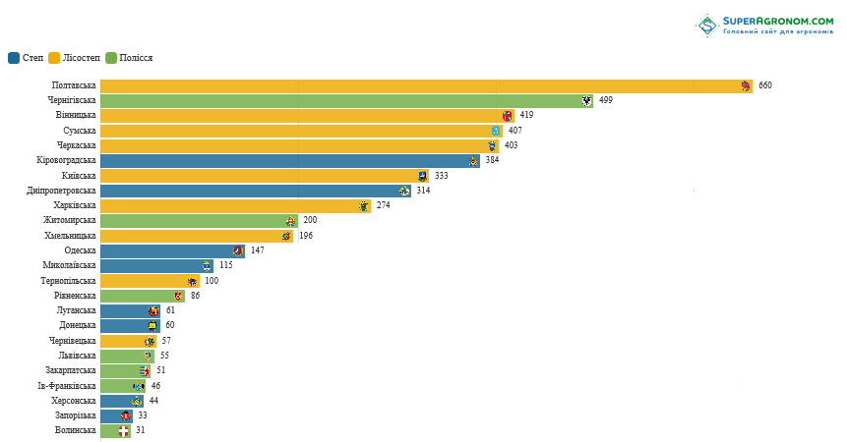Рисунок 1.1 – Статистика площ для посіву кукурудзи в Україні за 2019 рік, тис га.
Найбільшими регіонами, що сіють кукурудзу, є Полтавська (660 тис. га), Чернігівська (499 тис. га), Вінницька (419 тис. га), Сумська та Черкаська (403 та 407 тис. га) області (рис 1.2). Урожайність виробництва кукурудзи в минулому 2019 році становило близько 37 тис тонн. Це в два рази більше, ніж минулорічні результати. Збільшене виробництво сприятиме розширенню площі під культурою, що в свою чергу призводить до збільшення відходів для регенерації[8].
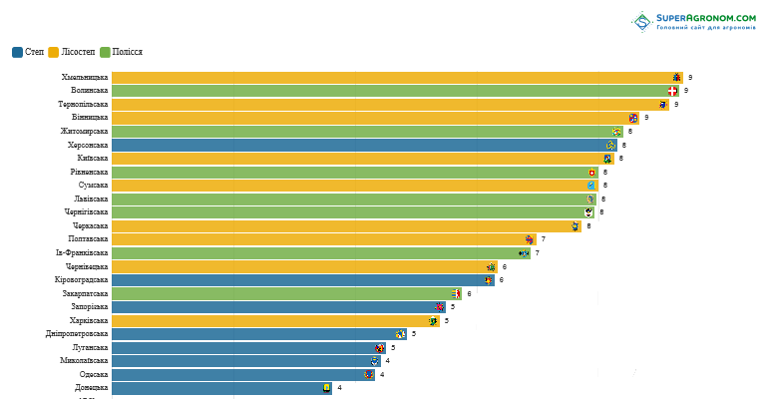
Рис.1.2 – Статистика врожайності кукурудзи в Україні за 2019 рік, т/га.
За прогнозами збільшення урожаю відбудеться в усіх основних країнах-виробниках кукурудзи: США, Китай, країни ЄС та Аргентина. До провідних виробників кукурудзи також належать Бразилія та Мексика [2,4].
З точки зору економічної доцільності, обгортки качанів кукурудзи, як альтернативне джерело для отримання волокнистих напівфабрикатів є багатообіцяючою сировиною. У 2002 році світове виробництво бавовни було близько 20 млн. тон і середня ціна продажу становила 1,30 долара за кілограм.
Кукурудза є однією з основних зернових культур як в Україні, так і у всьому світі. Щорічне виробництво світової кукурудзи 640 млн. тон. З цього обсягу близько 45 млн. тонн генерується (утворюється) обгортки качанів кукурудзи. Виходячи з методу виробництва волокна, який займаються вчені Індії, доступний обсяг відходів у вигляді обгорток качанів можуть бути використані для виробництва щонайменше 9 мільйонів тон волокна щороку з виробничими витратами конкурентоспроможні до бавовни[3].

1.2 Наукові дослідження у світі
Відходами після збирання вражаю кукурудзи з полів є стебло кукурудзи, листя, та значний відсоток обгорток качанів кукурудзи. Саме обгортки качанів кукурудзи є одним з не достатньо вивчених видів сировини, яку можна застосовувати у картонно-паперовому виробництві.
За останні роки велику зацікавленість саме до обгорток качанів кукурудзи приділили дослідники з Індії. Адже вирощування кукурудзи на теренах Індії є дуже поширеним і невід’ємним є утилізація всіх можливих відходів. Вагомою причиною, чому дана сировина викликає такий інтерес у місцевих науковців, це те, що волокна, які було отримано з обгорток кукурудзи схожі за властивостями до бавовни та льону. Зібрані обгортки кукурудзи, які попередньо було очищено, підсушено на повітрі, піддали екстракції гідроксидом натрію 98 %. І дослідниками (Nishant D. Kambli, Kartick K. Samanta) було встановлено, що отримане волокно містить 7,5% лігніну, 50-55 % целюлози, 1,16 % золи та приблизно 39,4 % геміцелюлоз. При спробі провести екстракцію сировини шляхом комбінованої обробки лугу та ферменту було виявилено, що кукурудзяне волокно містить 80–87% целюлози [1-4].
Обгортки качанів кукурудзи
Отримане волокно
Качан кукурудзи
Оскільки після екстракції обгортки качанів кукурудзи є лігноцелюлозним волокном з основною складовою – целюлозою, тому таке волокно пропонувалося використовувати у текстильній промисловості. Але існував один важливий недолік: отримане волокно здатне охоплюватись полум'ям і енергійно горіти у відкритому середовищі. Basak S, ще один індійський вчений, запропонував отримане волокно просочити банановим соком, для поліпшення вогнестійкості та тління волокна. В своїй роботі дослідники порівнювали вилучене волокно з джутом та бавовною[1].
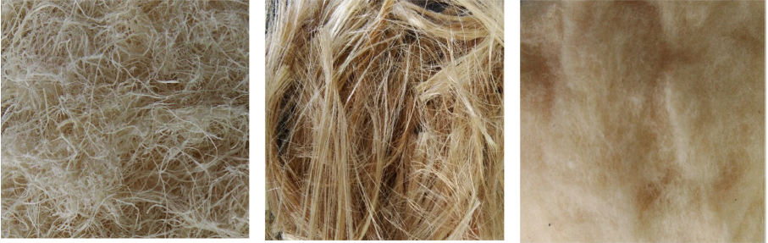
Бавовняне волокно
Джутове волокно
Кукурудзяне волокно

Таблиця 1.1 – Порівняльна характеристика складу кукурудзяного волокна з бавовною, льоном і джутом
Сировина | Колір волокон | Довжина волокон, мм | Вміст целюлози
Обгортки кукурудзи | жовтовато білий | 0,5 – 1,5 | 50-55 %
бавовна | білий | 15,0 – 56,0 | 82,7 – 92 %
джут | коричневий | 0,8 – 6,0 | 51 – 72 %

За допомогою сучасного обладнання, а саме сканувального електронного мікроскопа (СЕМ), дослідникам вдалося більш детально роздивитися морфологічну структуру обгорток качанів кукурудзи.

Окремі клітини в кукурудзяній обгортці мають стрічкоподібну форму і закручені вздовж своєї довжини з періодичним переворотом у напрямку кручення, що подібно до структури бавовни. Така форма, а саме, ці так звані, природні завивини, збільшують контакт волокна до волокна і покращують когезивні властивості. На рис. 1.3а показано окреме волокно з гладкою і чистою поверхнею, оскільки більшість зв'язуючих матеріалів були видалені. Такі волокна занадто короткі для використання в текстильному виробництві та в багатьох інших областях застосування. На рис. 1.3b показана поверхня неочищеного кукурудзяного волокна, механічно видаленого з обгорток, яка має товстий шар епідермісу і клітинних відкладень. Окремі клітини утримуються разом з лігніном, геміцелюлозою, пектином та іншими зв'язуючими матеріалами всередині цього шару. Попередня хімічна або механічна обробка для руйнування цього захисного шару необхідна для отримання волокон з бажаними властивостями. Волокна, отримані після обробки лугом і ферментом, мають нерегулярну і тонку поверхню, як показано на рис. 1.3в. Саме ступінь видалення цих зв'язуючих матеріалів визначає тонкість, структуру і властивості багатоклітинних натуральних волокон целюлози.
Поперечний переріз кукурудзяних обгорток без будь-якої обробки показує судинні пучки волокон в інкрустованих речовинах, таких як лігнін, геміцелюлози і пектин. Під час вилучення волокон більшість нецелюлозних речовин видаляються, але судинні пучки волокон зберігаються. Зміна умов вилучення може змінити ширину пучків волокон.
Цікавою особливістю волоконних клітин у обгорток качанів кукурудзи є наявність великого просвіту, більшого за ширину клітинної стінки в більшості клітин, що знижує щільність і, можливо, підвищує всмоктування волокнами рідину. Хімічні, фізичні та морфологічні структури кукурудзяних волокон подібні до найбільш поширених природних целюлозних волокон, бавовни, льону та джуту. Через їх менший розмір кристалів, менший відсоток кристалічності, припускається, що волокна отримані з обгорток качанів кукурудзи матимуть меншу міцність, але буть мати інші позитивні властивості, такі як довговічність, фарбування, податливість і подовження.

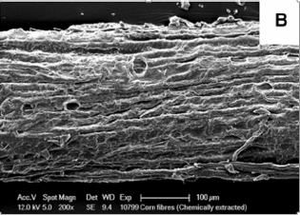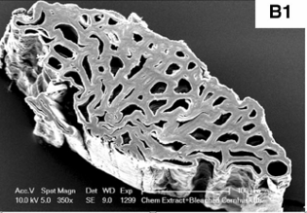
Рисунок 1.3 – (а) СЕМ – зображення елементарного волокна целюлози, отриманого з кукурудзяних обгорток, вилученого мацерацією. (b) СЕМ – зображення волокна, механічно вилученого з кукурудзяних обгорток, що показує товсті відкладення на поверхні. (c) СЕМ – зображення волокна, отриманого після хімічної та ферментної обробки, показує, що одиничні клітини, що утримуються разом з лігніном та іншими речовинами. (d) Поперечний переріз кукурудзяних обгорток, що показує судинний пучок волокон. (e) Поперечний переріз пучка волокон, отриманий за допомогою світлового мікроскопа. (В) – зображення поверхні волокна. (В1) – поперечний переріз волокна.

1.3 Хімізм натронно-содового варіння

Натронний та натронно-содовий спосіб варіння широко використовується для обробки НДРС. Основними компонентами варильного розчину виступають NaOH, інколи Na₂CO₃, а іноді їх суміш, а дозування залежить від виду НДРС, які використовують, властивостей кінцевого продукту та його застосування.
У випадку використання холодно-натронного способу можна отримати більш довгі волокна та відповідно менше дрібної фракції, і тим самим можна отримати міцніший та більш щільний лист готової продукції. Під час оброблення сировини холодно-натронним способом більшою мірою відбувається набухання вторинної стінки клітин, міжклітинний об’єм збільшується всього на 4 – 5 %. Механічне розділення на волокна відбувається переважно по зовнішньому шару вторинної оболонки. Значною мірою на отриманий ВНФ впливає рівномірність та повнота просочування. Кількість поглинутого щолоку залежить від концентрації варильного розчину та умов просочування. Відмічають те, що папір виготовлений з ВНФ, отриманих холодно-натронним способом варіння, володіє підвищеною світлонепроникністю та кращими друкарськими властивостями [18].
Натронно-содовий спосіб варіння набув широкого розголосу за рахунок своєї екологічності. За даного способу відсутні сірковмісні сполуки, які утворюються в ході сульфатного варіння та виступають основними забрудниками. Відпрацьовані щолоки мають більшу в’язкість, а їх теплота згоряння нижча ніж у нейтрально-сульфітних щолоків, тому спосіб потребує певних доробок та модифікацій, однією з яких є додання антрахінону до варильного розчину. Дослідження показують, що отримані в результаті ВНФ натронно-содовим способом з додаванням каталізатора, більш ефективні у порівнянні з отриманням тих самих ВНФ, але за сульфатного та нейтрально-сульфітного способів варіння [18].
Гідроліз Na₂CO₃ виглядає наступним чином та може відбуватися у два етапи:
Перший ступінь гідролізу:
Na₂CO₃ ↔ 2Na⁺ + CO₃⁻
2Na⁺ + CO₃⁻ + H₂O ↔ OH⁻ + 2Na⁺ + HCO₃⁻
Другий можливий ступінь гідролізу:
NaHCO₃ ↔ Na⁺ + HCO₃⁻
Na⁺ + HCO₃⁻ + H₂O ↔ OH⁻ + Na⁺ + H₂CO₃

Na₂CO₃ в основному додають до варильного розчину для відновлення втрат NaOH, з наступною каустизацією:
Na₂CO₃ + Са(ОН)₂ → 2NaOH + СаСО₃.

В ході варіння у варильному розчині NaOH, дисоціює на іони натрію та гідроксиду, активними іонами виступають іони ОН-.
NaOH ⇄ Na⁺ + OH⁻
В результаті дії натрій гідроксиду на лігнін утворюються феноляти за рахунок взаємодії з вільними фенольними гідроксидами, протікає деструкція простих ефірних зв’язків з утворенням нових фенольних гідроксидів та зменшенням їх молекулярної маси, розщеплюються карбонові зв’язки протікають реакції деструкції фрагментів лігніну з утворенням низькомолекулярних сполук та реакції конденсації з утворенням нових карбонових зв’язків.
ROH + NaOH → RONa + Н₂О
В процесі натронного варіння в лігніні з'являються нові вільні фенольні гідроксиди, їх утворення відбувається за рахунок гідролітичної деструкції алкіларильних простих ефірних зв’язків (рис.1.4).
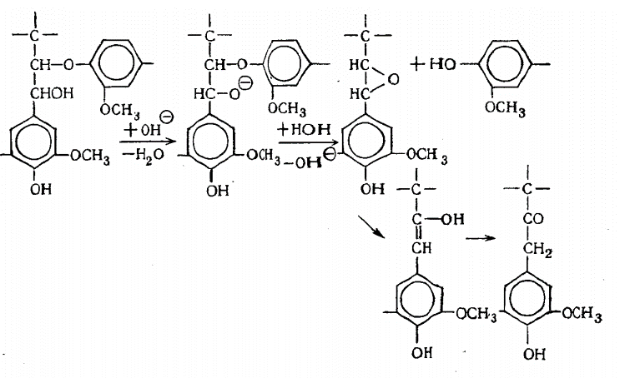
Рисунок 1.4 – Розщеплення структури з алкіларильним простим ефірним звязком β-О-4
Однак ця реакція відбувається лише частково, паралельно та у великій кількості утворюється проміжний хінонметид, який потім втрачає γ-вуглеводний атом у вигляді формальдегід.
Розщеплення структури з простими ефірними зв’язками α-О-4, відбувається за наявності вільного фенольного гідроксилу та розщеплюється доволі легко (рис 1.5). Реакція протікає через проміжний хінонметид.
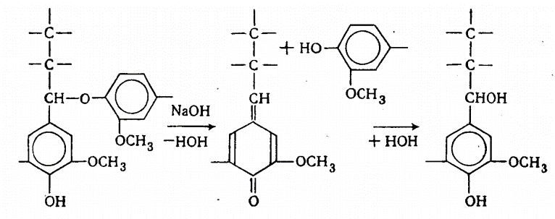
Рисунок 1.5 – Розчеплення структури з простими ефірними зв’язками α-О-4

Фрагменти лігніну, які перейшли у розчин піддаються подальшій деструкції з утворенням низькомолекулярних сполук. Тому, в разі підкислення чорного щолоку, висаджується не весь розчинений лігнін, а лише його частина, близько 25% лігніну залишається у розчині (водорозчинний лігнін). У продуктах розщеплення лігніну можуть зустрічатися димерні і навіть мономерні сполуки.
На рівні з реакціями деградації, які сприяють розчиненню лігніну під час варіння, протікають процеси, які сприяють збільшенню молекул та утворених фрагментів лігніну, тим самим запобігаючи його розчиненню. Ці процеси пов’язані з утворенням нових вуглевод-вуглеводних зв’язків за рахунок реакцій конденсації. Вільні фенольні гідроксили, які утворюються під час деструкції, з однієї сторони збільшують розчинність лігніну у розчині, а з іншої активують групи гідроксилу бензилового спирту, який приймає участь у реакціях, котрі сприяють конденсації лігніну [18].

2 МЕТОДИКА ПРОВЕДЕННЯ ЕКСПЕРИМЕНТУ

Для дослідження було використано обгортки качанів кукурудзи, як альтернативне джерело для отримання волокнистих напівфабрикатів. Перед проведенням дослідження сировину висушували до повітряного сухого стану, щоб запобігти гниттю та чорніння обгорток, а потім подрібнено за допомогою ножа до приблизних розмірів 40…50 мм. Проведення наукової роботи поділялося на декілька етапів, а саме:
- проведення варіння натронно-содовим способом;
- аналіз відпрацьованих щолоків;
- розмелювання волокнистих напівфабрикатів;
- виготовлення целюлозних та паперових відливків;
- визначення фізико-механічних показників лабораторних зразків.

2.1 Методика проведення варіння та фізико-механічних випробувань отриманих напівфабрикатів
Перший етап роботи полягав у підготовці повітряно-сухої сировини до варіння, а саме у визначенні коефіцієнта сухості ($К_{сух}$), приготуванні варильного розчину певної концентрації та варінні натронно-содовим способом за різною кінцевою температурою та тривалістю варіння, з просочуванням та без нього [19].
Приготування варильного розчину. Варильний розчин готували з використанням розчину NaOH з концентрацією 49,3 % та розчину Na₂CO₃ з концентрацією 95,73 % у співвідношенні 50 : 50 з витратами активного лугу 6 %, 10 % та 14 % від маси абс.сух. сировини. У приготованому розчині визначали загальну титровану лужність та вимірювали значення рН за стандартною методикою [19].
Проведення варіння. Для процесу делігніфікації обгорток качанів кукурудзи завчасно готували варильний розчин для натронно-содового варіння з витратою активного лугу 6 %, 10 % та 14 % в од. Na₂O від маси абс.сух.сировини. Даний процес проводили за режимами, які раніше було відпрацьовано на кафедрі Е та ТРП [19].
Загалом, було проведено 7 різних варінь по 4 автоклави з різними режимами. Та 1 варіння на 4 автоклави з рослиною сировиною для створення композиції.
Перше та друге варіння відбувалося за кінцевої температури 100 °C з використанням варильного розчину, де витрати активного лугу складали 10 % та 14 % в од. Na₂O від маси абс.сух.сировини. Варіння здійснюється за двох умов: з попереднім просоченням подрібнених обгорток качанів кукурудзи протягом 15 хв з поступовим підйомом температури від 80 до 100 ⁰ С та за кінцевої температури 100 °C без процесу просочення, що графічно зображено на рис 2.1.
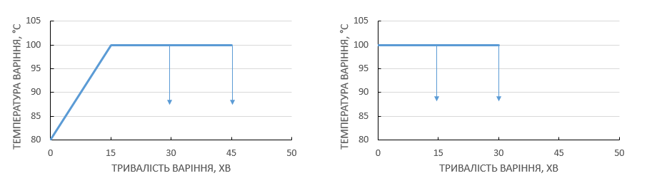
б
а
Рисунок 2.1 – Режим отримання ВНФ натронно-содовим способом за кінцевої температури 100 °C а) витрати активного лугу 10 % та 14 % в од. Na₂O від маси абс.сух.сировини з просочуванням та варінням 15 та 30 хв. б) за таких же умов без просочування

Третє та четверте варіння відбувалося за кінцевої температури 130 °C з використанням варильного розчину, де витрати активного лугу складали 10 % та 14 % в од. Na₂O від маси абс.сух.сировини відповідно. Варіння здійснювалося протягом 30 хв за умови попереднього просочення січки обгорток качанів кукурудзи протягом 15 хв з поступовим підйомом температури від 80 до 130 ⁰ С та за кінцевої температури 130 °C без процесу просочення, що графічно зображено на рис 2.2.
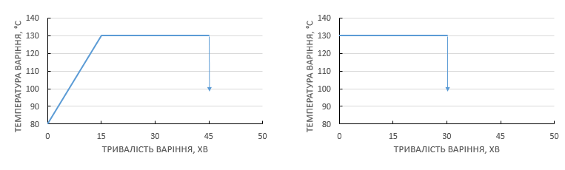
б
а

Рисунок 2.2 – Режим отримання ВНФ натронно-содовим способом за кінцевої температури 130 °C а) витрати активного лугу 10 % та 14 % в од. Na₂O від маси абс.сух.сировини з просочуванням та варінням 30 хв; б) за таких же умов без просочування

П’яте, шосте та сьоме варіння відбувалося за кінцевої температури 160 °C з використанням варильного розчину, де витрати активного лугу складали 6 %, 10 % та 14 % в од. Na₂O від маси абс.сух.сировини відповідно. Варіння здійснюється за двох умов: з попереднім просоченням подрібненої січки обгорток качанів кукурудзи протягом 30 хв з поступовим підйомом температури від 80 до 160 ⁰ С та за кінцевої температури 160 °C без процесу просочення з тривалістю варіння протягом 15 а 30 хв, що графічно зображено на рис 2.3.
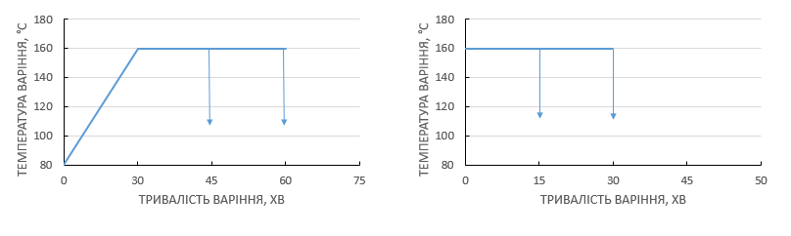
б
а
Рисунок 2.3 – Режим отримання ВНФ натронно-содовим способом за кінцевої температури 160 °C а) витрати активного лугу 6 %, 10 % та 14 % в од. Na₂O від маси абс.сух.сировини з просочуванням та варінням 15 та 30 хв. б) за таких же умов без просочування.

Восьме варіння було проведено з метою отримання волокнистого напівфабрикату за ідентичних умов на основі стебел ріпаку та/або сої. Варіння проводили за умов наявності попереднього просочення та без просочування подрібнених стебел ріпаку та сої протягом 30 хв з поступовим підйомом температури від 80 до 160 ⁰ С , що графічно зображено на рис 2.4.
а
б

Рисунок 2.4 – Натронно-содове варіння за кінцевої температури 160 °C витрати активного лугу 6 % в од. Na₂O від маси абс.сух.сировини: а) з просочуванням та варінням 15 та 30 хв. б) за таких же умов без просочування.

Натронно-содове варіння стебел ріпаку та сої відбувалось за кінцевої температури 160 ⁰ С та тривало 15 хв та 30 хв з використанням варильного розчину де витрати активного лугу складали 6 % від маси абсолютно-сухої сировини.
Лабораторні варіння проводилися в кислототривких сталевих автоклавах місткістю 0,5 дм³, що занурювалися у попередньо нагріту до необхідної температури гліцеринову баню. В автоклави завантажували попередньо подрібнену та зважену на технічних вагах (в перерахунку на 40 г абсолютно-сухої сировини) січку.
На завантажену сировину, щоб запобігти її спливанню, укладали спеціальний груз, заливали варильним розчином та закривали кришкою. Перед установкою кришки ретельно очистили свинцеву прокладку від сторонніх залишків та підготували гумову прокладку з метою кращої герметизації.
Варіння відбувалося за різною кінцевою температурою з використанням варильного розчину з різною витратою активного лугу та за різними режимами.
Перше варіння здійснювалось за умов досягнення температури 80 °C у гліцериновій бані, в яку почергово занурювали по два автоклави, оскільки варіння відбувалось за різних режимів. В першу чергу автоклави із січкою обгорток качанів кукурудзи піддавали просоченню натронно-содовим розчином з витрати активного лугу 10 % в од. Na2O від маси абс.сух.сировини протягом 15 хв з підняттям температури від 80 до 100 °C і за кінцевої температури варили 15 та 30 хв.
Після досягнення в гліцериновій бані кінцевої температури 100 °C занурювали ще два автоклави з подрібненою січкою обгорток і варильним розчином, де витрати активного лугу складали 10 % в од. Na2O від маси абс.сух.сировини. Варіння відбувалося протягом 15 та 30 хв. Загальна тривалість делігніфікації рослинної сировини вважається з моменту занурення автоклавів у баню і до моменту їх виймання звідти.
Друге варіння відбувалося за аналогічною методикою, але з використанням варильного розчину з витратами активного лугу 10 % в од. Na2O від маси абс.сух.сировини.
Третє та четверте варіння відбувалося за аналогічною методикою, але з використанням варильного розчину з витратами активного лугу 10 % та 14 % в од. Na2O від маси абс.сух.сировини за кінцевої температури 130 °C відповідно.
П’яте, шосте та сьоме варіння відбувалося за аналогічною методикою, але з використанням варильного розчину з витратами активного лугу 6 %, 10 % та 14 % в од. Na2O від маси абс.сух.сировини за кінцевої температури 160 °C відповідно.
Оскільки раніше на кафедрі вже досліджувалися властивості ріпаку та сої попередниками, дану сировину було взято для створення композиції. Восьме варіння здійснювалося при досягненні необхідної температури, а саме 80 °C у гліцериновій бані, в яку занурювали чотири автоклави, два автоклави з подрібненою січкою стебел ріпаку та два автоклави з подрібненою січкою сої. Автоклави з подрібненою січкою ріпаку та сої піддавали просоченню натронно-содовим розчином, що складається з NaOH та Na₂СО₃ у співвідношенні 50 : 50 за витрат активного лугу 6 % від маси абс.сух.сировини протягом 30 хв з підйомом температури від 80 до 160 °C і за кінцевої температури варіння проводили 15 та 30 хв.
Після закінчення кожного процесу варіння, автоклави виймали із гліцеринової бані та охолоджували проточною водою, потім розкручували, відокремлювали відпрацьований щолок від твердого залишку та піддвали аналізу як твердий залишок, так і щолок. Твердий залишок переносили на сито з сіткою № 40 та промивали проточною водою від залишкового щолоку. Промиті напівфабрикати віджимали, зважували на технічних терезах та відбирали середню пробу для визначення К_{сух} повітряно-сухої целюлози, потім сушили до повітряно-сухого стану та визначали вихід целюлози від маси абсолютно-сухої сировини. Визначення виходу целюлози від маси абсолютно-сухої сировини проводили за стандартною методикою [19].
Другий етап полягав в аналізі відпрацьованих щолоків, що є рідким залишком після натронно-содового варіння обгорток качанів кукурудзи, ріпаку та сої, а саме у визначенні залишкового вмісту активного лугу NaOH та вимірюванні значення рН за стандартною методикою [19].

2.2 Методика розмелювання волокнистих напівфабрикатів та виготовлення відлівок
Третій етап роботи полягав у проведенні та постійному контролі процесу розмелювання волокнистих напівфабрикатів в центробіжно-розмелювальному апараті (ЦРА) до ступеня млива 60 ⁰ ШР з метою одержання лабораторних зразків за стандартною методикою [19]. Контроль ступеня млива в ході процесу розмелювання здійснювали з використанням приладу СР-2 типу Шоппера-Ріглера, згідно методики [19].
Наступний етап полягав у виготовленні відливків із попередньо розмелених волокнистих напівфабрикатів на листовідливному апараті (ЛА-1) масою 75 г/м² з метою визначення їх фізико-механічних показників за стандартною методикою [19].

2.3 Методика визначення фізико-механічних показників отриманих волокнистих напівфабрикатів
П’ятий етап полягав у визначенні фізико-механічних показників отриманих волокнистих напівфабрикатів, яке здійснювали в ЗАТ «Інститут паперу». Всі лабораторні зразки піддавали кондиціюванню. Оскільки їх властивості в значній мірі залежать від вологості навколишнього повітря, тому всі випробування проводили у спеціальних умовах: відносна вологість повітря 65±2 %, температура 20±5 °С у відповідності з ГОСТ 13523-78.
З отриманих волокнистих напівфабрикатів визначали наступні фізико-механічні показники:
- міцність на розрив, м, згідно ГОСТ 13525.1-79;
- опір продавлюванню, кПа, згідно ГОСТ 13525.8-86;
- опір роздиранню, кН, згідно ГОСТ 13525.3-97;
- міцність на злом під час багаторазових перегинів, к. п. п., згідно ДСТУ 3476-96.

2.4 Дослідження фізико-механічних показників зразків паперу, отриманих із волокнистих напірфабрикатів з обгорток качанів кукурудзи
Наступний етап полягав у пошуку ефективного використання отриманих волокнистих напівфабрикатів із обгорток кукурудзи натронно-содовим способом варіння.
Дана сировина раніше не досліджувалася на кафедрі Е та ТРП, тому цікаво було не тільки отримати ВНФ, але і визначити їх показники міцності. Виходячи із власного досвіду отримання ВНФ із інших видів НДРС цим способом та теоретичних відомостей, було прийнято рішення щодо виготовлення декількох видів паперу і дослідження їх якісних показників.
Отримані волокнисті напівфабрикати піддавали розмелюванню в ЦРА до ступеня млива 65-70 °ШР з метою одержання обгорткового паперу (згідно ГОСТ 8273-75) та паперу для упаковки текстильних матеріалів (згідно ГОСТ 11600-75).
Необхідно відмітити, що в ході розмелювання спостерігали таку закономірність, що не завжди розмелювання ВНФ відбувалося рівномірно. Специфіка морфологічної будови сировини, як обгортки кукурудзи, спричиняла ряд складностей під час процесу розмелювання. Як наведено в літературних джерелах, для деяких видів НДРС характерне закладання клітинних стінок під гострим кутом, що призводить до складнощів у повноцінному просочуванні варильним розчином клітинних стінок рослинної сировини та що дуже важливо, це призводить до ускладнення фібрилювання таких волокон [19].
Під час процесу розмелювання спостерігалось не рівномірне фібрилювання отриманого ВНФ. Маса одночасно містила дрібне розмелене волокно та довгі нерозмелені волокна, які потребували більш тривалого розмелювання, що призводило до часткового перемелення маси.
В лабораторних умовах виготовлено зразки паперу, які містили різний композиційний склад, але мали сталу масу – 80 г/м². Отримані зразки паперу були орієнтовно виготовлені як для обгорткового паперу та паперу для упаковки текстильних матеріалів. Композиція паперу складалася з натронно-содових ВНФ за витрат лугу 6 %, 10 % та 14 % в од. Na2O від маси абс.сух.сировини, отриманих із обгорток качанів кукурудзи, ріпаку та сої. Схематичне зображення розподілу композиції паперу наведено на рис 2.9.
1 – папір композиції – ВНФ з обгорток кукурудзи – 100 %, ріпак – 0 %;
2 – папір композиції – ВНФ з обгорток кукурудзи – 75 %, ріпак – 25 %;
3 – папір композиції – ВНФ з обгорток кукурудзи – 50 %, ріпак – 50 %;
4 – папір композиції – ВНФ з обгорток кукурудзи – 50 %, соя – 50 %;
та контрольних зразків паперу
5 – ВНФ з обгорток кукурудзи – 0 %, ріпак – 100 %;
6 – ВНФ з обгорток кукурудзи – 0 %, соя – 100 %.
Отримані ВНФ розмелювали в ЦРА до досягнення ступеня млива 65 – 70 °ШР. Ступінь млива контролювали приладом СР-2 типу Шоппер Ріглера.
Зразки паперу виготовляли з відповідної, завчасно підготовленої композиції, в якій було чітко витримано відношення масової частки кожного з компонентів. Зразки виготовлялись на апараті ЛА-1. Варіанти композиції наведено на рис.
50 % ВНФ з обгорток кукурудзи

100 % ВНФ сої
50 % ВНФ сої
50 % ВНФ з обгорток кукурудзи
50 % ВНФ ріпаку
25 % ВНФ ріпаку
100 % ВНФ
100 % ВНФ ріпаку
50 % ВНФ обгорток кукурудзи
ВНФ з обгорток кукурудзи 75 %

Рисунок 2.9 – Варіанти композиції зразків обгорткового паперу та паперу для упаковки текстильних матеріалів

Дослідження фізико-механічних показників отриманого паперу проводили в ЗАТ «Інститут паперу». Для отримання порівняльних даних папір піддавали кондиціюванню за наступних умов: відносна вологість повітря 50±2 %, температура 23±1 °С [26. ГОСТ 13523-78.].
Отримані зразки відливок паперу піддавали визначенню на:
- розривну довжину, м, згідно ГОСТ 13525.1-79;
- опір продавлюванню, кПа, згідно ГОСТ 13525.8-86;
- опір роздиранню, кН, згідно ГОСТ 13525.3-97;
- міцність на злом під час багаторазових перегинів, к. п. п., згідно ДСТУ 3476-96.
Визначення показників міцності проводили орієнтуючись на такі види паперу, з масою 80 г/м²:
1) Обгортковий папір (ГОСТ 8273-75), одними з основних показників для даного виду паперу є розривна довжина в межах 2000-2200 м;
2) Папір для упаковки текстильних матеріалів (ГОСТ 11600-75), одним з основних показників для даного паперу є руйнівне зусилля в поперечному напрямі та опір продавлюванню в межах не менше 2,6 кгс та 120 кПА відповідно.

3 ЕКСПЕРИМЕНТАЛЬНА ЧАСТИНА

3.1 Визначення хімічного складу собгорток качанів кукурудзи
Важливим етапом роботи є аналіз хімічного складу сировини для того, щоб визначити потенціал використання даної сировини як целюлозовмісної для виробництва паперу та картону.
У ході досліджень визначено хімічний склад обгорток качанів кукурудзи. Визначення хімічного складу проводили за стандартною методикою [19].
Отримані результати хімічного складу обгорток качанів кукурудзи наведено в табл. 3.1.
Таблиця 3.1 – Хімічний склад обгорток качанів кукурудзи
Вид сировини | Вміст компонентів, %
Вид сировини | Целюлоза | Лігнін | Пентозани | СЖВ | Зола
Обгортки качанів кукурудзи | 36,2 | 14,1 | 27,3 | 1,68 | 2,5-3
Обгортки качанів кукурудзи Літ.джерела [1] | 45 - 55 | 7,5 | 39,4 | 1,5 | 1,16
Ріпак[7] | 30-35 | 20-23 | 25-26 | 2,5-4 | 3,3-5
Соя[7] | ~42 | ~18,7 | ~22,7 | ~1,8 | ~4,4
Клен[7] | ~44,5 | ~22,8 | ~17,1 | ~2,5 | ~0,7

З отриманих даних наведених в табл. 3.1 видно, що вміст целюлози і пентозанів, основних компонентів вуглеводної частини, в залежності від виду, становить приблизно 64 %, що можна порівняти з листяними породами деревини, а саме кленом та з іншими видами недеревної рослинної сировини: ріпаком та соєю. Необхідно сказати про наявність певної частини гексозанів, які в даній роботі не досліджувалися, але їх вміст, за літературними джерелами, може досягати до 10 % [7]. Це свідчить про високий потенціал використання обгорток кукурудзи, в якості альтернативної сировини для отримання ВНФ. У порівнянні з іншими однорічними рослинами, як наприклад ріпаком, в якого вміст вуглеводневої частини приблизно 60 %, або соєю, де зосереджено приблизно 64,7 % вуглеводневої частини обгортки кукурудзи за вмістом основних компонентів є досить перспективною та маловивченою сировиною.
Слід зауважити, що за вмістом золи в обгортках, ця сировина має дещо нижчі значення, ніж навіть у ріпаку та сої, але суттєво поступається деревині. Тому для розчинення максимальної кількості мінеральних речовин, що міститься в обгортках качанів кукурудзи та з метою отримання волокнистих напівфабрикатів придатних для виробництва паперу, було використано натронно-содовий спосіб, як більш екологічний та менш економічно затратний.
Саме за рахунок наявності NaOH відбувається розчинення золи та цей спосіб одночасно відноситься до екологічно чистих оскільки він не містить сірковмісних сполук. Щодо екстрактивних речовин у вигляді СЖВ, то дана сировина містить незначну кількість, у порівнянні із деревиною, що в подальшому не потребує складного режиму варіння. У слабко лужному середовищі СЖВ легко розчиняються без суттєвого впливу на показники якості напівфабрикатів. Метою подальших досліджень є вивчення здатності до делігніфікації обгорток качанів кукурудзи, що дозволить отримувати ВНФ з подальшим використанням їх для виробництва паперу [7].

3.2 Одержання волокнистих напівфабрикатів із обгорток качанів кукурулзи натронно-содовим способом варіння за кінцевох температури 100 °С
Використання натронно-содового способу перероблення недеревної рослинної сировини, який відноситься до екологічно чистих способів, як відомо, дозволяє отримувати різні види ВНФ. Питанню перероблення обгорток качанів кукурудзи на волокнисті напівфабрикати приділяли недостатньо уваги, тому метою подальших досліджень є вивчення здатності до делігніфікації даної сировини.

Дослідження процесу делігніфікації обгорток качанів кукурудзи проводили за різних технологічних режимів. Кожен режим варіння проводили за таких умов: без просочування, з просочуванням з подальшим варінням за кінцевої температури 100 °С, 130 °С та 160 °С з витратами активного лугу 6 %, 10 та 14 % в од. Na2O від маси абс.сух.сировини.

На рис. 3.1 наведено дані виходу ВНФ, отриманих за різних умов варіння обгорток качанів кукурудзи. Із наведених закономірностей видно, що суттєвий вплив на вихід ВНФ має процес просочування. Вихід волокнистих напівфабрикатів за даних умов варіння переважно знаходиться в межах від 77 до 87 % від вихідної сировини, що характеризує їх як целюлозу високого виходу, або напівцелюлозу. Дана закономірність підтверджується отриманими значеннями вмісту залишкового лігніну у ВНФ після варіння.

Рисунок 3.1 – Залежність виходу волокнистих напівфабрикатів від витрат активного лугу за кінцевої температури 100 °С: 1 – за витрат активного лугу 10% в од. Na₂O від маси абс.сух.сировини; 2 – за витрат активного лугу 14 % в од. Na₂O від маси абс.сух.сировини

На основі отриманих даних видно, що застосування процесу просочування, в порівнянні без нього, відбувається зниження виходу ВНФ на 3-6 %. У випадку збільшення тривалості варіння від 15 до 30 хв, відбувається зниження виходу на 2-10 %. Можна зробити висновок, що за більш тривалого варіння, екстрактивна частина переходить у розчин. Щодо витрат активного лугу, то отримано таку залежність: за однакових умов зниження виходу відбувається в межах 5-7 %.
На рис. 3.2 наведено дані вмісту залишкового лігніну у ВНФ, отриманих за різних умов варіння обгорток качанів кукурудзи. Як видно із закономірностей на рис. 3.2, в ході варіння за кінцевої температури 100 °С та за витрат активного лугу 10 % та 14 % в од. Na2O від маси абс.сух.сировини, без просочування та з просочуванням 15 хв і варінням 15 та 30 хв, тривалості варіння 15 та 30 хв суттєвої делігніфікації січки не спостерігається. Значення вмісту залишкового лігніну знаходиться в межах 10-12 % - проти 14 % у вихідної сировини.

Рисунок 3.1 – Залежність вмісту залишкового лігніну у волокнистих напівфабрикатів від витрат активного лугу за кінцевої температури 100 °С: 1 – за витрат активного лугу 10 % в од. Na₂O від маси абс.сух.сировини; 2 – за витрат активного лугу 14 % в од. Na₂O від маси абс.сух.сировини

Процес просочення січки сприяє зменшенню вмісту залишкового лігніну лише до 1-2 %, що знаходиться в межах похибки. Збільшення тривалості процесу варіння до 30 хв з просочуванням 15 хв, знижує вміст залишкового лігніну на 1-2%.

На основі цього можна зробити висновок, що делігніфікація сировини за відносно низької температури, навіть при збільшенні концентрації варильного розчину протікає не повністю. Вміст залишкового лігніну досить високий. Отримана маса досить жорстка та зберігає вихідну форму січки.

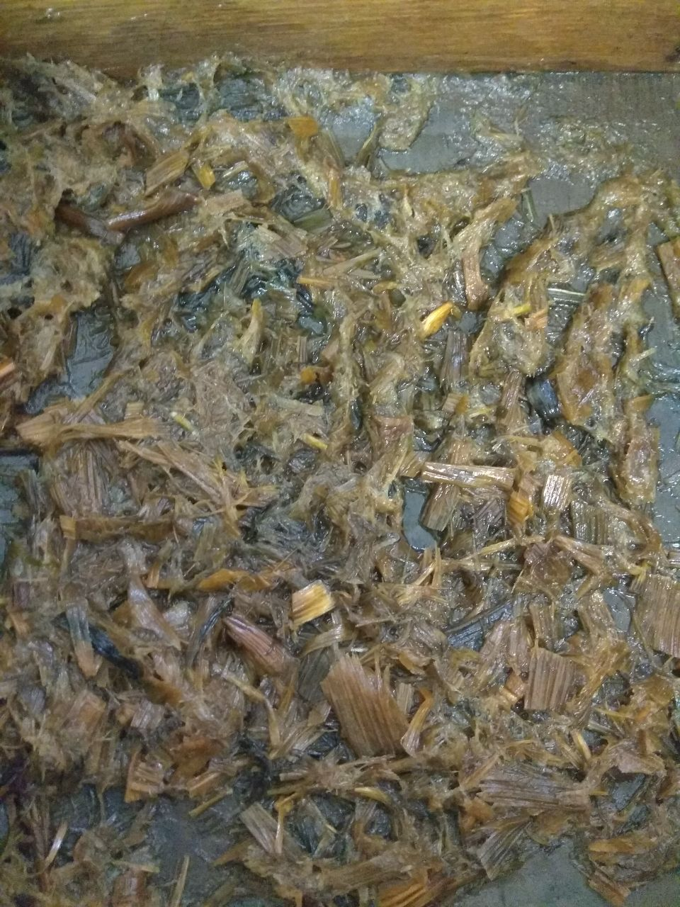

Рисунок 3.3 – Отримана маса із обгорток качанів кукурудзи натронно-содовим способом варіння за кінцевої температури 100 °C

Дослідження фізико-механічних показників напівцелюлози є однією з основних характеристик подальшого її застосування. На рис. 1 наведено залежність показників розривної довжини, опору роздиранню та опору продавлюванню від умов варіння відповідно.

З рис. 3.4 видно, що значення показника розривної довжини ВНФ, отриманих у ході варіння січки за витрат активного лугу 10 % в од. Na₂O від маси абс.сух. сировини знаходиться в межах 1700 – 2400 м. Спостерігається переважаючий вплив процесу просочування сировини на значення цього показника в порівнянні із підвищенням тривалості варіння за кінцевої температури на 15 хв – підвищення до 40 % проти 10 %. Варіння січки за тих же умов, але з більшими витратами активного лугу призводить до збільшення показника майже в два рази та знаходиться в межах 2500 – 4000 м, що можна порівнювати з показниками для соломи пшеничної.

Рисунок 3.4 – Залежність показника розривної довжини волокнистих напівфабрикатів за кінцевої температури 100 °С: 1 – витрати активного лугу 10% в од. Na₂O від маси абс. сух. сировини; 2 – витрати активного лугу 14 % в од. Na₂O від маси абс. сух. сировини

Відомо, що показник опір роздиранню напівфабрикатів в більшій мірі залежить від середньої довжини волокна та міцності і кількості водневих зв’язків. В процесі дослідження спостерігається як комплексний вплив факторів, а також індивідуальний вплив кожного. Так попереднє просочування сировини, більш тривале варіння та збільшення витрат активного лугу ефективно впливають на значення показника опору роздиранню із підвищенням його на 5-18 %. Дану закономірність можна пояснити сумарним впливом технологічних параметрів варіння на поглиблення делігніфікації та підвищення паперотворних властивостей волокон. Із-за малої середньої довжини волокон, що знаходиться в межах 0,2 – 0,6 мм зростання цього показника обмежено (рис 3.5).

Рисунок 3.5 – Залежність показника опору роздиранню волокнистих напівфабрикатів за різних витрат активного лугу і температури 100 °С: 1 – витрати активного лугу 10 % в од. Na₂O від маси абс.сух.сировини; 2 – витрати активного лугу 14 % в од. Na₂O від маси абс.сух.сировини

Із залежності впливу умов варіння на показник опору продавлюванню видно, що за однакової температури та без просочування, але за більших витрат активного лугу цей показник значно перевищує результат, отриманий після варіння січки з витратою активного лугу 10 %. Але отримані дані опору продавлюванню напівфабрикатів за максимальної тривалості варіння та з просочуванням сировини як за витрат активного лугу 10 % та 14 % в од. Na₂O від маси абс.сух.сировини досягають приблизно однакових значень (рис 3.6).

Рисунок 3.6 – Залежність показника опору продавлюванню волокнистих напівфабрикатів за різних витрат активного лугу за кінцевої температури 100°С: 1 – витрат активного лугу 14 % в од. Na₂O від маси абс.сух.сировини; 2 – витрат активного лугу 14 % в од. Na₂O від маси абс.сух.сировини

Довжина окремих волокон і сили зв’язку між ними мають переважаючий вплив на показник опору продавлюванню. Оскільки, отримані волокна характеризуються малою довжиною, тому для покращення цього показника необхідно досягати підвищення ступеня млива. Встановлено, що в процесі фібрилювання волокон кількість водневих зв’язків зростає і одночасно збільшується показник опору продавлюванню. Підвищення механічних показників волокон можна досягти також за рахунок поглиблення делігніфікації, яке залежить від технологічних параметрів варіння.

3.2 Одержання волокнистих напівфабрикатів із обгорток качанів кукурулзи натронно-содовим способом варіння за кінцевох температури 130 °С

Наступний етап досліджень обгорток кукурудзи було проведено за витрат активного лугу 10 та 14 % з просочуванням 15 в та без просочування, але за однакової тривалості варіння 30 хв за підвищеної температури 130 °C. Результати досліджень наведено в табл. 3.2
Таблиця № 3.2 – Отримані дані після варіння обгорток качанів кукурудзи за кінцевої температури 130 °C
Т кін, °C | Витрати акт. лугу, % | Підйом Т від 80 до 130 °C (хв) | Тривалість варіння за кінцевої Т, хв | Вихід ВНФ, % | Лігнін в целюлозі, % | Розривна довжина, м | Опір роздиранню, мН | Опір продавлюванню, кПа
130 | 10 | 0 | 30 | 75,1 | 10,7 | 3140 | 196 | 116
130 | 10 | 15 | 30 | 69,2 | 10,1 | 3605 | 220 | 128
130 | 14 | 0 | 30 | 70,2 | 9,9 | 3960 | 228 | 136
130 | 14 | 15 | 30 | 62,2 | 9,4 | 4220 | 2567 | 142

В табл. 3.2 наведено дані ВНФ, отриманих в процесі варіння обгорток качанів кукурудзи за 130 °C з витратами активного лугу 10 % та 14 %. Дана закономірність відображає, що із збільшенням витрат активного лугу вихід волокнистих напівфабрикатів закономірно знижується. Так, вихід для волокнистих напівфабрикатів отриманих за витрат активного лугу 10 % за 130 °C знаходяться в межах від 75 до 62 %, що узгоджується з класифікацією як напівцелюлоза. Наявність процесу просочування впродовж 15 хв впливає на покращення фізико-механічних властивостей готової продукції, але разом з тим, вихід ВНФ зменшується на 6 %. Без процесу просочування, волокниста маса більш жорстка та погано розділяється на окремі волокна. Процес делігніфікації за цих умов майже не відбувається, оскільки різниця значення відрізняється менше 1, що знаходиться в межах похибки експерименту.

В процесі варіння сировини за ідентичним режимом, але зі збільшення витрат активного лугу від 10 % до 14 % вихід зменшується на 8 %.
З отриманих даних показників міцності видно, що значення показника розривної довжини ВНФ, отримані у ході варіння січки за витрат активного лугу 10 % в од. Na₂O від маси абс.сух. сировини знаходяться в межах 3142 – 3605 м. Спостерігається переважаючий вплив процесу просочування сировини на значення цього показника, оскільки значення розривної довжини збільшується на 12 %.
Варіння січки за тих же умов, але з вищими витратами активного лугу призводить до збільшення показника майже в півтора рази та знаходиться в межах 3963 – 4216 м.
Так попереднє просочування сировини та збільшення витрат активного лугу ефективно впливають на значення показника опору роздиранню підвищуючи його на 20-30 мН, тобто на 10-11 %.
Для показника опору продавлюванню за сталої температури 130 °С спостерігається покращення показника на 10-15 % з підвищенням витрат активного лугу. У випадку попереднього просочування січки за витрат активного лугу 10 % в од. Na₂O від маси абс.сух.сировини, показник опору продавлюванню підвищується на 12 кПа, що складає 5-11 % порівняно з ВНФ, отриманими без просочування.
Таким чином можна зазначити, що ВНФ, отримані у ході варіння із збільшенням витрат активного лугу до 14 % в од. Na₂O від маси абс.сух.сировини досягають більших показників опору продавлюванню приблизно на 14 %.

3.2 Одержання волокнистих напівфабрикатів із обгорток качанів кукурулзи натронно-содовим способом варіння за кінцевох температури 130°С

Наступним етапом роботи було дослідження впливу високої температури в ході варіння обгорток качанів кукурудзи за різних витрат активного лугу на показники якості отриманих напівфабрикатів.
Отримана маса після варіння за кінцевої температури 160 °С і витратами активного лугу 6 %, 10 % та 14 % від маси абс. сух. сировини та з наявністю процесу просочування, на перший погляд, була провареною, м’якою і розділялась на волокна, навіть під напором води. Також маса зберігала характерний для сировини запах кукурудзи. Відпрацьованого щолоку після варіння було досить мало, оскільки волокна всмоктали його та він утримувався масою, що можна пояснити морфологічною будовою цієї сировини.
Після варіння та промивання волокнисті напівфабрикати мали вигляд, що показано на рис. 3.4. Основному вони розділялися на окремі волокна під тиском води. На дотик маса достатньо жирна, волокна гнучкі.
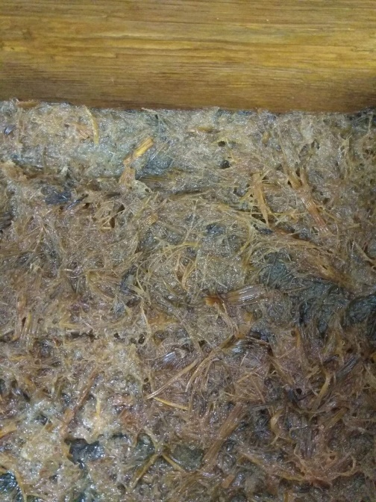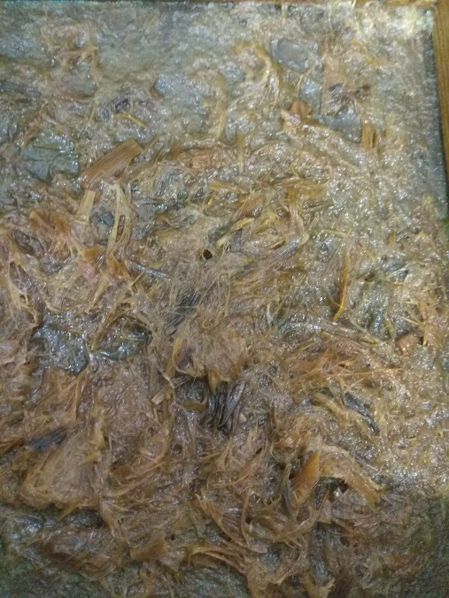

Рисунок 3.4 – Отримана маса із обгорток качанів кукурудзи натронно-содовим способом варіння за кінцевої температури 160 °C

Процес розмелювання проходив краще та швидше, порівняно з минулими спробами, а саме після варіння січки за 100 та 130 °С. Застосовані технологічні режими не дозволяли процесу делігніфікації пройти в повній мірі. Маса на дотик – жирна. Але не дивлячись на те, який режим було застосовано, спостерігалась одна тенденція – під час розмелювання, утворювалось дуже дрібне волокно, що призводило до поганої віддачі води на сітці апарата та, відповідно, до хибного показника ступеня млива.
Отримані, в результаті досліджень залежності, наведено на рис. 3.5.

Рисунок 3.5 – Залежність виходу волокнистих напівфабрикатів від витрат активного лугу за кінцевої температури 160 °С: 1 – за витрат активного лугу 6 % в од. Na₂O від маси абс.сух.сировини; 2 – за витрат активного лугу 10 % в од. Na₂O від маси абс.сух.сировини; 3 – за витрат активного лугу 14 % в од. Na₂O від маси абс.сух.сировини

На рис.3.5 наведено дані виходу ВНФ, отриманих в ході варіння обгорток качанів кукурудзи за кінцевої температури 160 °C за витратами активного лугу 6%, 10 % та 14 %. Дана закономірність відображає, як в результаті збільшення витрат активного лугу, більш тривалого варіння та за наявності процесу просочування вихід волокнистих напівфабрикатів закономірно знижується. Вихід волокнистих напівфабрикатів отриманих за 160 °C знаходиться в межах від 40 до 67 %.
Якщо проводити більш тривале варіння січки обгорток качанів кукурудзи за малих витрат активного лугу – 6 % в од. Na₂O від маси абс.сух.сировини, то вихід майже не змінюється, знаходиться в межах 65-68 %, тобто отримано напівфабрикати у вигляді напівцелюлози. У випадку збільшення витрат активного лугу до 14 % від маси а.с.с, вихід знижується до 45-55 %, а саме зниження виходу на 13-20%, дозволяє характеризувати ці напіфабрикати як целюлоза нормального виходу або целюлозу підвищеного виходу. Більш тривале варіння за порівняно високої концентрації варильного розчину призводить до зниження виходу на 4-9 %.
За однакової тривалості варіння 15 хв, але з просочуванням січки за низьких витрат активного лугу майже не спостерігається зниження виходу ВНФ, з підвищенням витрат активного лугу до 14 % ця закономірність не підтверджується. Вихід ВНФ, у порівнянні з режимом без просочення, за 15 хв варіння зниження відбувається з 55 % до 43 %, тобто на 12 %, а за тривалості варіння 30 хв – із 8 до 40 %, тобто на 8 %.
Необхідно зауважити, що підвищення тривалості варіння на 15 хв, з 15 хв до 30 хв, без просочення за низьких витрат активного лугу майже не впливає на вихід ВНФ. Але з підвищенням витрат активного лугу до 14 % від маси а.с.с, вихід знижується з 55 % до 48 %, тобто на 7 %.
Процес просочування дозволяє варильному розчину просочитися у клітинні стінки рослинної сировини, що призводить до більшої делігніфікації січки. За наявністю процесу просочування вихід знижується на 5-10 %.
Вихід отриманих напівфабрикатів є однією з основних характеристик, яку можна пояснити відсотковим вмістом залишкового лігніну у ВНФ. На рис. 3.6 наведено залежність вмісту залишкового лігніну за різних режимів варіння за кінцевої температури 160 °С.

Рисунок 3.6 – Залежність вмісту залишкового лігніну при різних умовах варіння за кінцевої температури 160 °С: 1 – витрати активного лугу 6 % в од. Na₂O від маси абс.сух.сировини; 2 – витрати активного лугу 10 % в од. Na₂O; 3 – витрати активного лугу 14 % в од. Na₂O від маси абс.сух.сировини

Як видно із закономірностей на рис. 3.2, за кінцевої температури 160 °С та витрат активного лугу 6 % в од. Na₂O від маси абс.сух.сировини, значення вмісту залишкового лігніну знаходиться в межах 11,5 - 10,2 % - проти 14 % у вихідної сировини. За низької концентрації варильного розчину більш тривале варіння січки та наявність процесу просочення несуттєво впливає на процес делігніфікації. Вміст залишкового лігніну знаходиться в межах похибки. Проте збільшення витрат активного лугу до 10 та 14 % в од. Na₂O від маси абс.сух.сировини за однакових умов варіння, призводить до зниження вмісту залишкового лігніну на 1 - 3 %. Процес попереднього просочення січки і варіння 15 хв сприяє зменшенню вмісту залишкового лігніну у ВНФ до 1,5%, а збільшення тривалості процесу варіння до 30 хв і застосування попереднього просочення поглиблює делігніфікацію на 3 %. Тобто збільшення тривалості процесу варіння на 15 хв за однакових інших умов має переваги над просоченням січки.
В результаті збільшення витрат активного лугу у варильному розчинні та при варінні сировини за 160 °С отримуємо, на перший погляд, достатньо добре делігніфікований напівфабрикат, напівцелюлозу, що підтверджується виходом.
З всього цього можна зробити висновок, що за високої температури, за збільшенням концентрації варильного розчину та за наявності процесу просочення покращується екстракція речовин із сировини, у тому числі і лігніну, вміст якого має безпосередній вплив на фізико-механічні показники отриманих ВНФ.
Дослідження показників міцності, отриманих напівфабрикатів є однією з основних їх характеристик. На рис. 3.7 наведено залежність показників розривної довжини за різних режимів варіння.

Рисунок 3.7 – Залежність показника розривної довжини волокнистих напівфабрикатів за різних витрат активного лугу за кінцевої температури 160°С: 1 – витрати активного лугу 6 % в од. Na₂O від маси абс.сух.сировини; 2 – витрати активного лугу 10 % в од. Na₂O від маси абс.сух.сировини; 3 – витрати активного лугу 14 % в од. Na₂O від маси абс.сух.сировини

З рисунка видно, що значення показника розривної довжини ВНФ отриманих при варінні січки за кінцевої температури 160 °С та за різних витрат активного лугу знаходиться в межах 2500-4600 м.
Розривна довжина отриманих лабораторних зразків після першого варіння знаходиться в межах 2500-3700 м. На отримані результати сприятливо вплинуло більш тривале варіння та наявність процесу просочення. Якщо збільшити тривалість варіння на 15 хв, навіть за низької концентрації варильного розчину, але за високої температури, розривна довжина збільшується на 7-10 %. А наявність процесу просочування збільшує показник на 20-30 %. Обидва фактора позитивно впливають на показник розривної довжини.
У ході визначення фізико-механічних показників, спостерігалося, що у випадку підвищення концентрації варильного розчину до 14 %, розривна довжина знаходиться в межах 4000-4600 м. У випадку розмелювання ВНФ, яке піддавалося процесу просочування, розмелювання протікає легше, тривалість розмелювання зменшується у 2 рази. Частково дану закономірність можна пояснити тим, що за наявності процесу просочування, варильний розчин достатньо добре просочує сировину, що сприяє кращому набуханню волокна.
На рис. 3.8 наведено залежність показника опору роздиранню за різних умов варіння варіння.
Відомо, що опір роздиранню в більшій мірі залежить від довжини волокна та міцності і кількості водневих зв’язків, що в свою чергу залежить від ступеня розроблення волокна – фібрилювання.
Опір роздиранню отриманих лабораторних зразків після першого варіння знаходиться в межах 160-210 мН. Можна помітити, що показник опору роздиранню підвищується на 50-60 % у випадку використання варильного розчину з високими витратами активного лугу. У випадку застосування просочення січки та підвищення витрат активного лугу з 6 % до 14 % в од. Na₂O від маси абс.сух.сировини прослідковується збільшення показника опору роздиранню на 30 %. З отриманих даних видно, що процес просочування та збільшення витрат активного лугу має більший вплив на значення показника опору роздиранню, ніж подовження тривалості варіння.

Рисунок 3.8 – Залежність показника опору роздиранню волокнистих напівфабрикатів за різних умов варіння та за кінцевої температури 160 °С: 1 – витрати активного лугу 6 % в од. Na₂O від маси абс.сух.сировини; 2 – витрати активного лугу 10 % в од. Na₂O від маси абс.сух.сировини; 3 – витрати активного лугу 14 % в од. Na₂O від маси абс.сух.сировини

На рис. 3.9 наведено залежність показнику опору продавлюванню за різних режимів варіння.
Для показника опору продавлюванню за сталої температури 160 °С спостерігається покращення показника на 10-20 % з підвищенням витрат активного лугу до 14 %. У випадку попереднього просочення січки за витрат активного лугу 6 % в од. Na₂O від маси абс.сух.сировини показник опору продавлюванню підвищується на 10 – 13 кПа порівняно з ВНФ, отриманим без просочування.
Із даних графіка 3.9 можна зазначити, що ВНФ, отримані у ході варіння із збільшенням витрат активного лугу до 14 % в од. Na₂O від маси абс.сух.сировини порівняно з ВНФ, отриманими за низької концентрації (6 %), досягають більших показників опору продавлюванню приблизно на 30 – 40 %.

Рисунок 3.9 – Залежність показника опору продавлюванню волокнистих напівфабрикатів за різних витрат активного лугу за кінцевої температури 160 °С: 1 – витрати активного лугу 6 % в од. Na₂O від маси абс.сух.сировини; 2 – витрати активного лугу 10 % в од. Na₂O від маси абс.сух.сировини; 3 – витрати активного лугу 14 % в од. Na₂O від маси абс.сух.сировини

Більш тривале варіння січки за температури варіння 160 °С у випадку наявності процесу просочування підвищує показник опору продавлюванню на 7-16 кПа, тобто на 7-10 %. У випадку відсутності попереднього просочування, показник опору продавлюванню збільшується лише на 4-9 кПа, тобто на 2-4 %.

3.5 Вплив температури на ступінь делігніфікації та показники розривної довжини за різних витрат активного лугу
На рис. 3.10 та 3.11 наведено вплив температури на ступінь делігніфікації та показники розривної довжини за різних витрат активного лугу.

Рисунок 3.10 – Залежність вмісту залишкового лугніну за різних витрат активного лугу за різних температур: 1 – витрати активного лугу 10 % в од. Na₂O від маси абс.сух.сировини; 2 – витрати активного лугу 14 % в од. Na₂O від маси абс.сух.сировини

Як видно із закономірностей на рис. 3.10 за кінцевої температури 160 °С та витрат активного лугу 10 % в од. Na₂O від маси абс.сух.сировини, значення вмісту залишкового лігніну знаходиться в межах 8,5 % - проти 10 % за кінцевої температури 100 °С. При збільшенні кінцевої температури вміст залишкового лігніну зменшується на 1,5 %. Проте збільшення витрат активного лугу з 10 % до 14 % в од. Na₂O від маси абс.сух.сировини, призводить до зниження вмісту залишкового лігніну до 2 %.

Рисунок 3.11 – Залежність показника розривної довжини за різних витрат активного лугу за різних температур: 1 – витрати активного лугу 10 % в од. Na₂O від маси абс.сух.сировини; 2 – витрати активного лугу 14 % в од. Na₂O від маси абс.сух.сировини

Виходячи із наведених закономірностей на рис 3.11 можна зробити висновок, що збільшення кінцевої температури призводить до зростання показника розривної довжини на 15 %.
Дану закономірність можна прослідковувати і для інших якісних та фізико-механічних показників наведених в таблиці А у додатку А.

3.6 Аналаз відпрацьованих за натронно-содовим способом варіння обгорток качанів кукурудзи

В ході досліджень проведено аналіз вихідного натронно-содового варильного розчину та відпрацьованих щолоків, отриманих в результаті варіння обгорток качанів кукурудзи. Під час аналізу щолоків визначено їх значення рН та активну лужність в од. Na2O, до та після варіння. Метою аналізу було визначення залишкового активного лугу після варіння, та значення рН розчину, що дозволить розглянути варіанти його регенерування для зменшення витрат хімічних реагентів на процес варіння. Визначення проводили для щолоків, отриманих у ході варіння за кінцевої температури 100 °С та 160 °С та за витрат активного лугу 6 %, 10 % та 14 % в од. Na₂O від маси абс.сух.сировини. Отримані значення натронно-содових щолоків до та після варіння наведено у табл.3.3

Таблиця 3.3 – Характеристика вихідних щолоків та відпрацьованих розчинів за натронно-содового способу варіння
Дослід | Умови варіння | Вихідний щолок |  | Відпрацьований щолок
Дослід | Умови варіння | рН | Вміст активного лугу, г/л в од. Na₂O | рН | Вміст активного лугу, г/л в од. Na₂O
Кінцева температура варіння 100°С за витрат активного лугу 10 % в од. Na2O від маси абс.сух.сировини | Без просочування, варіння 15 хв | 12,0 | 22,6 | 10,2 | 21
 | Без просочування, варіння 30 хв | 12,0 | 22,6 | 10,1 | 21
 | З просочуванням та варінням 15 хв | 12,0 | 22,6 | 10,6 | 20
 | З просочуванням та варінням 30 хв | 12,0 | 22,6 | 10,1 | 20
Кінцева температура варіння 100 °С за витрат активного лугу 14 % в од. Na2O від маси абс.сух.сировини | Без просочування, варіння 15 хв | 12,3 | 29,2 | 10,4 | 25,7
 | Без просочування, варіння 30 хв | 12,3 | 29,2 | 10,2 | 24
 | З просочуванням та варінням 15 хв | 12,3 | 29,2 | 10,1 | 24
 | З просочуванням та варінням 30 хв | 12,3 | 29,2 | 10,1 | 21,7
Кінцева температура варіння 160°С за витрат активного лугу 6 % в од. Na2O від маси абс.сух.сировини | Без просочування, варіння 15 хв | 12,0 | 19,6 | 10,15 | 19
 | Без просочування, варіння 30 хв | 12,0 | 19,6 | 9,8 | 18,7
 | З просочуванням та варінням 15 хв | 12,0 | 19,6 | 9,3 | 17,17
 | З просочуванням та варінням 30 хв | 12,0 | 19,6 | 8,8 | 13,7
Кінцева температура варіння 160°С за витрат активного лугу 10 % в од. Na2O від маси абс.сух.сировини | Без просочування, варіння 15 хв | 12,4 | 26,9 | 10,9 | 19
 | Без просочування, варіння 30 хв | 12,4 | 26,9 | 10,5 | 17
 | З просочуванням та варінням 15 хв | 12,4 | 26,9 | 10,2 | 16
 | З просочуванням та варінням 30 хв | 12,4 | 26,9 | 10,1 | 15
Кінцева температура варіння 160°С за витрат активного лугу 14 % в од. Na2O від маси абс.сух.сировини | Без просочування, варіння 15 хв | 12,8 | 29,3 | 9,2 | 21
 | Без просочування, варіння 30 хв | 12,8 | 29,3 | 9,0 | 21
 | З просочуванням та варінням 15 хв | 12,8 | 29,3 | 9,0 | 19
 | З просочуванням та варінням 30 хв | 12,8 | 29,3 | 8,4 | 17

З даних, які наведено у табл. 3.3 видно, що в ході варіння вміст активного лугу знижується у відпрацьованому щолоці на 2-7 г/л в од. Na2O залежно від умов та кінцевої температури варіння. Витрати активного лугу на варіння збільшуються з підвищенням температури варіння від 100 °С до 160 °С, як і за умови наявного процесу просочування. У випадку варіння за кінцевої температури 160 °С, спостерігається зменшення показника приблизно рН на 3 од., у порівнянні з режимами варіння за низьких температур 100 °С. Це можна пояснити тим, що у ході варіння за температури 160 °С більше, органічних кислот, лігніну, вуглеводів, екстрактивних речовин переходить у розчин, що вимагає додаткових витрат лужного розчину на реакції нейтралізації.
З даних, які наведено у табл.3.3 видно, що в ході варіння вміст активного лугу знижується у відпрацьованому щолоці на 2-10 г/дм³ в од. Na2O залежно від витрат активного лугу. Витрати активного лугу збільшуються у випадку більш тривалого варіння та у випадку наявного процесу просочування. Виходячи з отриманих даних можна зазначити, що після натронно-содового варіння за даних умов, у відпрацьованому розчині залишається приблизно 65 – 88 % активного лугу. Це означає, що відпрацьований щолок після більш детального дослідження можна буде повторно використовувати, попередньо його укріпивши за рахунок додавання свіжого щолоку. Це дозволить значно економити на витратах хімічних реагентів.

3.6 Результати мукроскопічних дослідженб отриманих ВНФ та зразків паперу обгорткового та паперу для упаковки текстильних матеріалів
На вихід, ступінь делігніфікації і фізико-механічні показники ВНФ також впливає морфологічна будова сировини, оскільки хімічний склад різних частин недеревної сировини відрізняється.

Проведено мікроскопічне дослідження ВНФ отриманих натронно-содовим способом у ході варіння за кінцевої температури 100 °С та 160 °С за витрат активного лугу 6 %, 10 % та 14 % в од. Na₂O від маси абс.сух.сировини та отриманого паперу в композиції ріпаку та сої. У ході проведення мікроскопічного дослідження ВНФ та паперу було використано реактив Херцберга (Хлорцинкйод) для забарвлення волокон.

Отримані фотографії зразків ВНФ наведено на рис. 3.12

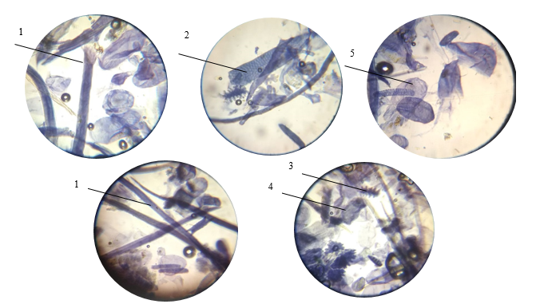
Рисунок 3.12 – Мікроскопічне дослідження волокон обгорток качанів кукурудзи:
1- луб’яне волокно; 2- трахеїда судинна; 3- клітина покривного шару (клітина епідермісу); 4 – паренхімна клітина; 5 – судина

На рис. 3.12 видно луб’яне волокно, яке має наступні характеристики: волокна довгі, мають товсті, трохи здеревілі стінки, тонкий канал, поперечні зрушення і повздовжню шорсткість, кінці волокна закруглені і часто роздвоєні вилоподібно, волокно розщеплюється на окремі фібрили. Трахеїда з щілиновидними порами. Паренхімні клітини – це тонкостінні клітини з округлими краями, мають бочкоподібну форму. Ширина їх коливається від 0,03 до 0,07 мм. Судини займають значну частину і забезпечують провідну функцію. Це – тонкостінні, широкопорожнинні трубки.

Отримані фотографії зразків композиції паперу наведено на рис. 3.13

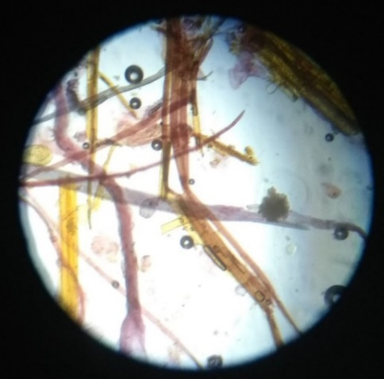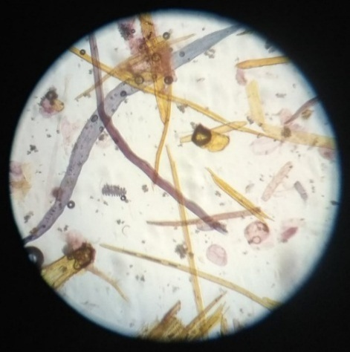

Рисунок 3.13 – Зображення волокон в папері: 1 – папір, який містять ВНФ з обгорток качанів кукурудзи та сої у співвідношенні 50 : 50; 2 – папір, який містять ВНФ з обгорток качанів кукурудзи та ріпаку у співвідношенні 50 : 50;

Під час спостереження було видно луб’яні волокна обгорток кукурудзи, які забарвлені у фіолетовий колір, пилкоподібні клітини покривного шару, що характерні для недеревних волокон, а відповідно і для обгорток качанів кукурудзи.

3.8 Фракційний склад отриманих ВНФ з використанням приладу Каяні
Визначення довжини волокна проводили для маси отриманої у ході варіння січки обгорток качанів кукурудзи натронно-содовим способом, за кінцевої температури варіння 160 °С тривалістю 15 хв, за витрат активного лугу 14 % в од. Na₂O від маси абс.сух.сировини, у випадку без процесу просочення для паперу та з просоченням для ВНФ. Данні отриманні у ході досліджень для довжини волокна, наведено на рис 3.14

Рисунок 3.14 – Фракційний склад ВНФ за кінцевої температури варіння 160 °С тривалістю 15 хв, за витрат активного лугу 14 % в од. Na₂O від маси абс.сух.сировини: 1 – з просочуванням; 2 – без просочування

Із діаграми розподілу волокон за довжиною можна побачити, що волокна в масі розподілені за довжиною таким чином. Більшу частину у ВНФ 37,86 % займають волокна довжиною 0,20 мм. Із збільшенням довжини волокна їх кількість зменшується, наприклад: волокна довжиною 0,41, 0,61, 0,82 мм – вже становлять 15,59; 7,36 та 4,32 % відповідно; довжиною 1,02 – 1,23 мм лише – 2 - 1 %; більше 1,44 мм в межах 0,1 %. Значення вмісту волокон довжиною більше 2,47 мм становить 0,05 % від загального вмісту волокон. Для порівняння, у папері зі ступенем млива 80 °, 42,42 % займають волокна довжиною довжина волокон 0,20мм. Із збільшенням довжини волокна їх кількість зменшується, наприклад: волокна довжиною 0,41, 0,61, 0,82 мм – вже становлять 14,77, 6,14, та 3,46 % відповідно. Значення вмісту волокон довжиною більше 1,02 становлять менше 1 %.
Аналізуючи отримані дані, можна зробити висновок, що більшу частину об’єму займає коротке волокно. Порівнюючи довжину волокна ВНФ та паперу, можна зробити висновок, що вони дуже близькі між собою.

3.9 Дослідження зразків обгорткового паперу, отриманих з ВНФ обгорток качанів кукурудзи
Обгортковий папір (нехарчовий) – дешевий і екологічний вид упаковки, який використовується найчастіше за своїм прямим призначенням – як пакувальний папір. Папір обгортковий – один з найпоширеніших видів пакувального паперу, він є простим і не дорогим способом упаковки.
Призначення обгорткового паперу – обгортання харчових продуктів, медикаментів і промислових виробів, а також для виготовлення пакетів.

На рис. 3.15 та 3.16 наведено фізико-механічні показники для обгорткового паперу виготовленого з обгорток качанів кукурудзи за кінцевої температури 100 °С та 160 °С за витрат активного лугу 10 в од. Na₂O від маси абс.сух.сировини за різних умов у порівнянні зі стандартом ГОСТ 8273-5 для марки Д [20].

Рисунок 3.15 – Залежність показника розривної довжини отриманих зразків обгорткового паперу за витрат активного лугу 10 % в од. Na₂O від маси абс. сух. сировини варіння: 1 - за кінцевої температури 100 °С; 2 – за кінцевої температури 160 °С; 3 – значення розривної довжини для марки Д

За отриманими значеннями видно, що при збільшенні тривалості варіння суттєвого впливу на показник розривної довжини не спостерігається. Однак при наявності процесу просочення, значення показника розривної довжини збільшуються на 25 %. За рис. 3.13 видно, що значення розривної довжини отриманих зразків після варіння за кінцевої температури 100 °С та витрат активного лугу 10 % в од. Na₂O від маси абс. сух. сировини за умов наявності процесу просочування та варінню 30 хв. становить 2270 м, що наближено до значенню 2200 м, що нормується Гостом. Розривна довжина отриманих зразків після варіння за концентрацією варильного розчину 10 % але за кінцевої температури 160 °С знаходиться в межах 3000 – 4500 м, що в 2-2,5 рази перевищує показники, отримані порівняно за низької температури та й показники, що нормується Гостом.

Рисунок 3.16 – Залежність показника опору продавлюванню отриманих зразків обгорткового паперу за витрат активного лугу 10 % в од. Na₂O від маси абс. сух. сировини: 1 - варіння за кінцевої температури 100 °С; 2 – варіння за кінцевої температури 160 °С; 3 – значення розривної довжини за стандартом ГОСТ 8273-5 для марки Д

3.10 Дослідження зразків обгорткового паперу, отриманих з ВНФ обгорток качанів кукурудзи та ВНФ стебел ріпаку

На рис. 3.17 та 3.18 наведено фізико-механічні показники для обгорткового паперу виготовленого на основі ВНФ з обгорток качанів кукурудзи та ВНФ стебел ріпаку в різному співвідношенні за 160 °С за різних умов з витратами активного лугу 10 % в од. Na₂O від маси абс. сух. сировини у порівнянні зі стандартом ГОСТ 8273-75.

Рисунок 3.17 – Залежність показника розривної довжини отриманих з композиційних зразків обгорткового паперу за кінцевої температури 160 °С за витрат активного лугу 10 % в од. Na₂O від маси абс.сух.сировини варіння: 1 - композиція паперу 50 % ВНФ обгорток кукурудзи та 50 % ВНФ стебел ріпаку; 2 – композиція паперу 75 % ВНФ обгорток кукурудзи та 25 % ВНФ стебел ріпаку; 3 – значення розривної довжини для марки Д

Рисунок 3.18 – Залежність показника опору продавлюванню отриманих з композиційних зразків обгорткового паперу за кінцевої температури 160 °С за витрат активного лугу 10 % в од. Na₂O від маси абс.сух.сировини варіння: 1 – композиція паперу 50 % ВНФ обгорток кукурудзи та 50 % ВНФ стебел ріпаку; 2 – композиція паперу 75 % ВНФ обгорток кукурудзи та 25 % ВНФ стебел ріпаку; 3 – значення розривної довжини для марки Д

Із наведених задежностей нагляжно видно, що додавання 25 % та 50 % ВНФ стебел ріпаку до композиції паперу, фізико-механічні показники досягають та перевищюють показники, які нормуються стандартом. Фізико-механічні показники досягаються навіть без процесу просочування та за тривалістю варіння 15 хв.

3.11 Дослідження зразків обгорткового паперу, отриманих з ВНФ обгорток качанів кукурудзи та ВНФ сої

На рис. 3.19 та 3.20 наведено фізико-механічні показники для обгорткового паперу виготовленого на основі 50 % ВНФ з обгорток качанів кукурудзи та 50 % ВНФ сої за 160 °С за різних умов з витратами активного лугу 10 % в од. Na₂O від маси абс. сух. сировини у порівнянні зі стандартом ГОСТ 8273-75.

Рисунок 3.19 – Залежність показника розривної довжини отриманих з композиційних зразків обгорткового паперу за кінцевої температури 160 °С за витрат активного лугу 10 % в од. Na₂O від маси абс. сух. сировини варіння: 1 - композиція паперу 50 % ВНФ обгорток кукурудзи та 50 % ВНФ сої; 2 –значення розривної довжини для марки Д

Рисунок 3.20 – Залежність показника опору продавлюванню отриманих з композиційних зразків обгорткового паперу за кінцевої температури 160 °С за витрат активного лугу 10 % в од. Na₂O від маси абс. сух. сировини варіння: 1 - композиція паперу 50 % ВНФ обгорток кукурудзи та 50 % ВНФ сої; 2 –значення розривної довжини для марки Д

Із наведених задежностей нагляжно видно, що додавання 50 % ВНФ сої до композиції паперу, фізико-механічні показники не досягають до нормованих показників за стандартом.

3.12 Дослідження зразків паперу для упакування текстильних матеріалів, отриманих з ВНФ обгорток качанів

На рис. 3.21 та 3.22 наведено фізико-механічні показники для паперу упакування текстильних матеріалів виготовленого з обгорток качанів кукурудзи за кінцевої температури 100 °С та 160 °С за витрат активного лугу 10 % в од. Na₂O від маси абс.сух.сировини за різних умов у порівнянні зі стандартом ГОСТ 11600-75

Рисунок 3.21 – Залежність показника руйнівного зусилля отриманих з композиційних зразків паперу для упакування текстильних матеріалів за витрат активного лугу 10 % в од. Na₂O від маси абс. сух. сировини варіння: 1 - за кінцевої температури 100 °С; 2 – за кінцевої температури 160 °С; 3 – значення руйнівного зусилля за стандартом

Рисунок 3.22 – Залежність показника опору продавлюванню отриманих з композиційних зразків паперу для упакування текстильних матеріалів за витрат активного лугу 10 % в од. Na₂O від маси абс. сух. сировини варіння: 1 - за кінцевої температури 100 °С; 2 – за кінцевої температури 160 °С; 3 – значення руйнівного зусилля за стандартом

За отриманими значеннями видно, що за кінцевої температури 100 °С та витрат активного лугу 10 % в од. Na₂O від маси абс. сух. сировини за умов наявності процесу просочування та варінню 15 хв. Значення фізико-механічних показників досягають значення стандарту. При збільшенні канцевох температкри до 160 °С, то фізико-механіні показники досягають стандарту за нетривалого варіння та без процесу просочування.

3.13 Дослідження зразків паперу для упакування текстильних матеріалів, отриманих з ВНФ обгорток качанів та ВНФ стебел ріпаку

На рис. 3.23 та 3.24 наведено фізико-механічні показники для паперу упакування текстильних матеріалів виготовленого з обгорток качанів кукурудзи та ВНФ стебел ріпаку за кінцевої температури 100 °С та 160 °С за витрат активного лугу 10 % в од. Na₂O від маси абс.сух.сировини за різних умов у порівнянні зі стандартом ГОСТ 11600-75

Рисунок 3.22 – Залежність показника руйнівного зусилля отриманих з композиційних зразків паперу для упакування текстильних матеріалів за витрат активного лугу 10 % в од. Na₂O від маси абс. сух. сировини варіння: 1 – композиція паперу 50 % ВНФ обгорток кукурудзи та 50 % ВНФ стебел ріпаку; 2 – композиція паперу 75 % ВНФ обгорток кукурудзи та 25 % ВНФ стебел ріпаку; 3 – значення руйнівного зусилля за стандартом

Рисунок 3.23 – Залежність показника опору продавлюванню отриманих з композиційних зразків паперу для упакування текстильних матеріалів за витрат активного лугу 10 % в од. Na₂O від маси абс. сух. сировини варіння: 1 – композиція паперу 50 % ВНФ обгорток кукурудзи та 50 % ВНФ стебел ріпаку; 2 – композиція паперу 75 % ВНФ обгорток кукурудзи та 25 % ВНФ стебел ріпаку; 3 – значення руйнівного зусилля за стандартом

Із наведених задежностей нагляжно видно, що додавання 25 % та 50 % ВНФ стебел ріпаку до композиції паперу, фізико-механічні показники досягають та перевищюють показники, які нормуються стандартом. Фізико-механічні показники досягаються навіть без процесу просочування та за тривалістю варіння 15 хв.

3.14 Дослідження зразків паперу для упакування текстильних матеріалів, отриманих з ВНФ обгорток качанів та ВНФ сої

На рис. 3.24 та 3.25 наведено фізико-механічні показники для паперу упакування текстильних матеріалів виготовленого з обгорток качанів кукурудзи та ВНФ сої за кінцевої температури 100 °С та 160 °С за витрат активного лугу 10 % в од. Na₂O від маси абс.сух.сировини за різних умов у порівнянні зі стандартом ГОСТ 11600-75

Рисунок 3.24 – Залежність показника руйнівного зусилля отриманих з композиційних зразків паперу для упакування текстильних матеріалів за витрат активного лугу 10 % в од. Na₂O від маси абс. сух. сировини варіння: 1 - композиція паперу 50 % ВНФ обгорток кукурудзи та 50 % ВНФ сої; 2 –значення розривної довжини для марки Д

Рисунок 3.25 – Залежність показника опору продавлюванню отриманих з композиційних зразків паперу для упакування текстильних матеріалів за витрат активного лугу 10 % в од. Na₂O від маси абс. сух. сировини варіння: 1 - композиція паперу 50 % ВНФ обгорток кукурудзи та 50 % ВНФ сої; 2 –значення розривної довжини для марки Д

Із наведених задежностей нагляжно видно, що додавання 50 % ВНФ сої до композиції паперу, дозволяють досягти фізико-механічні показники які нормуються стандартом. Фізико-механічні показники досягаються навіть без процесу просочування та за тривалістю варіння 30 хв.

4 МАТЕМАТИЧНА ОБРОБКА

Метою даного етапу досліджень є розроблення математичних залежностей, що послужать основою пошуку співвідношення факторів, а саме: тривалості варіння за різних витрат активного лугу, а також різного співвідношення компонентів варильного розчину, які б забезпечували оптимальне співвідношення між виходом целюлози та фізико-механічними показниками отриманого продукту.
Метод математичного моделювання дає можливість розкрити взаємозв'язки між окремими елементами системи, виявити їх специфічні властивості, зробити обґрунтовані припущення щодо закономірностей вдосконалення цієї системи, а потім і оптимізувати її (тобто досягти більш бажаних результатів та режими її роботи).
Головна вимога до математичної моделі – вона повинна адекватно описувала вплив технологічних факторів на вихідні параметри системи.
Залежно від джерела інформації, що використовується в процесі побудови математичної моделі, розрізняють теоретичні та емпіричні моделі.
Теоретичні моделі, як правило, подають у вигляді складних систем рівнянь, за допомогою яких можна описати процеси, що відбуваються в технологічній системі. Особливість таких моделей в тому, що вони допускають екстраполяцію в будь-яку точку факторного простору, тобто вони дозволяють зробити розрахунки з використанням закономірностей моделі, виходячи за межі самої моделі .
Емпіричні моделі отримують в результаті обробки експериментальної інформації, зібраної на досліджуваному об'єкті. Особливість їх в тому, що вони мають відносно просту структуру і придатні для опису системи лише в межах досліджуваної області факторного простору (тобто тільки для цілей інтерполяції).
З метою розроблення теоретичних і емпіричних моделей передбачається етап проведення експериментальних досліджень, які можуть бути як пасивним, так і активним експериментом.
У процесі проведення пасивних експериментів послідовно вивчається вплив на вихідні функції окремо кожного із досліджуваних факторів при певній фіксації рівнів решти факторів. Це істотне збільшує трудомісткість досліджень у ході вивчення складних технологічних систем і знижує точність отриманих результатів.
Активні експерименти передбачають одночасну зміну дослідником усіх факторів при тому із заданим інтервалом, що дає йому змогу дістати достовірну інформацію не лише про вплив кожного фактора, а і про їх взаємодію.
Вирішення задач такого класу має базуватися на використанні можливостей методу математичного моделювання в поєднанні із сучасним рівнем розвитку засобів обчислювальної техніки.

4.1 Вибір факторів та визначення інтервалів їх варіювання
Проведені в лабораторних умовах попередні дослідження дали можливість визначитися з факторами та інтервалами їх варіювання.
В табл.4.1 наведені фактори, які за результатами попередніх досліджень, на думку дослідника, необхідно включити до матриці експерименту.
Таблиця 4.1 - Найменування факторів та діапазони їх значень
Діапазон  варіювання факторів | Х₁ | Х₂ | Х₄ | Х₅
Діапазон  варіювання факторів | Температура,⁰С | Кон-ція  вар.компон., % | Тривалість просочування, хв | Тривалість варіння, хв
Нижній | 100 | 6 | 0 | 15
Верхній | 160 | 14 | 30 | 30

Серед параметрів оптимізації було обрано такі показники:
- вихід целюлози, %, (Y₁);
- вміст лігніну, %, (Y₂);
Фізико-механічні показники відливків:
- розривна довжина, м, (Y₃);
- опір роздиранню, кПа, (Y₄);
- опір продавлюванню, кПа, (Y₅).

4.2 Розроблення матриці експериментальних досліджень
В процесі розроблення матриці експерименту враховувалося, що проведення експериментальних досліджень повинно відбуватися в достатньо широкому діапазоні зміни вхідних факторів. Це надає експериментатору можливості на етапі експериментальних досліджень одержати максимум інформації про досліджувані властивості отриманого продукту та використати в подальшому її при створенні відповідних математичних залежностей. Параметр оптимізації має однозначно, ефективно і з достатньою повнотою характеризувати об'єкт дослідження. Бажано, щоб параметр оптимізації мав чіткий фізичний зміст, був зрозумілим дослідникові і легко вимірювався.
Ці вимоги найповніше задовольняють технологічні параметри оптимізації, що мають зрозумілий фізичний зміст і дають змогу легко інтерпретувати результати експерименту в разі їх аналізу.
У процесі досліджень бажано оперувати однозначними факторами, що характеризують безпосередній вплив на об'єкт, оскільки керувати складними факторами (відношенням висоти варильного котла до його діаметра або логарифмом будь-якої величини) важче. Проте складні фактори також можуть брати участь в експерименті [16].
В табл. 4.2 наведено матрицю експериментальних досліджень результатів варіння целюлози та фізико-механічні показники.

Таблиця 4.2 – Матриця експериментальних досліджень
Варіант | Фактори |  |  |  | Параметри оптимізації
Варіант |  |  |  |  | Вихід, % | Вміст залишкового  лігніну, % | Розривна довжина, м | Опір роздиранню, мН | Опір продавлюванню, кПа
Варіант | Х₁ | Х₂ | Х₃ | Х₄ | Y₁ | Y₂ | Y₃ | Y₄ | Y₅
1 | 100 | 10 | 0 | 15 | 87,5 | - | 1701 | 164,1 | 92
2 | 100 | 10 | 0 | 30 | 85,8 | - | 1786 | 186,6 | 102
3 | 100 | 10 | 15 | 15 | 82,7 | - | 2137 | 200,1 | 116
4 | 100 | 10 | 15 | 30 | 81,1 | - | 2400 | 221,8 | 123
5 | 100 | 14 | 0 | 15 | 82,5 | 11,7 | 2501 | 203,6 | 106
6 | 100 | 14 | 0 | 30 | 80,9 | 11,2 | 2957 | 220,8 | 112
7 | 100 | 14 | 15 | 15 | 78,6 | 10,8 | 3663 | 230,7 | 120
8 | 100 | 14 | 15 | 30 | 77,1 | 10,1 | 4010 | 248,8 | 131
9 | 130 | 10 | 0 | 30 | 75,1 | 10,7 | 3142 | 196,2 | 116
10 | 130 | 10 | 15 | 30 | 69,2 | 10,1 | 3605 | 220 | 128
11 | 130 | 14 | 0 | 30 | 70,2 | 9,86 | 3963 | 228,3 | 136
12 | 130 | 14 | 15 | 30 | 62,2 | 9,32 | 4216 | 256,6 | 142
13 | 160 | 6 | 0 | 15 | 66,3 | 11,39 | 2453 | 164,1 | 93
14 | 160 | 6 | 0 | 30 | 66,1 | 11,13 | 2953 | 186,6 | 101
15 | 160 | 6 | 30 | 15 | 61,3 | 10,27 | 3663 | 200,1 | 105
16 | 160 | 6 | 30 | 30 | 60,1 | 9,4 | 4149 | 221,8 | 114
17 | 160 | 10 | 0 | 15 | 64,6 | 10,67 | 3240 | 203,6 | 108
18 | 160 | 10 | 0 | 30 | 60,2 | 9,57 | 3616 | 220,8 | 113
19 | 160 | 10 | 30 | 15 | 59,6 | 9,01 | 3969 | 230,7 | 115
20 | 160 | 10 | 30 | 30 | 43,1 | 7,28 | 4606 | 248,8 | 122
21 | 160 | 14 | 0 | 15 | 55,34 | 9,89 | 4008 | 221,1 | 118
22 | 160 | 14 | 0 | 30 | 47,41 | 7,96 | 4172 | 236,6 | 122
23 | 160 | 14 | 30 | 15 | 43,15 | 7,52 | 4457 | 253,3 | 136
24 | 160 | 14 | 30 | 30 | 39,88 | 5,36 | 4811 | 261,4 | 152

4.3 Розроблення адекватних математичних моделей за показниками варіння та випробувань
Якщо результати експериментальних досліджень, що наведені в табл. 4.2 являють собою інформаційний (цифровий) макет об'єкта, який ми досліджуємо, то математичні моделі (описи) – це закодована (стисла) інформація про вплив, який мають вхідні фактори на показники виходу та міцності отриманого продукту.
Математична модель, у відповідності із своїм призначенням, повинна з максимальним ступенем істинності відображати механізми процесів, що вивчаються. Саме тому розроблення та подальше дослідження математичних моделей – це цілеспрямоване використання інформації з метою надати можливість експериментатору прослідкувати та вивчити закономірності змінювання досліджуваних властивостей отриманого матеріалу в залежності від значень, які будуть надані вхідним факторам.
На цьому етапі авторами пропонується використання методології синтезу математичних моделей, розробка якої була проведена в 80-і роки минулого століття Інститутом Кібернетики ім. Глушкова АН УРСР. Як показала практика використання цієї методології, найбільш ефективним для розроблення математичних моделей є використання методу групового урахування аргументів (МГУА).
Особливістю та перевагами такої методології є те, що функція розробки виду математичної моделі, яка адекватно описує процес (явище), а також визначення її складності, передається комп'ютеру, що використовує для цієї мети спеціально розроблене математичне забезпечення. У розпорядження комп'ютеру надається набір елементарних залежностей (функцій) і його роль зводиться до того, щоб визначити вид залежності та складність цієї залежності, яка адекватно описує процес (явище) у всій області досліджуваного факторного простору. Завдання експериментатора на цьому етапі зводиться до розумного обмеження складності математичної моделі [16].
У відповідності з масивом експериментальних даних (див. табл. 4.2 ) в роботі створені математичні описи за показниками Y₁ – Y₅.
а) математична модель за показником виходу целюлози, %
Математична модель за показником виходу має такий вигляд:
Y₁ = | 113,45 - 1,18*10⁻²*X_{1*}X₂ - 1,27*10⁻³ *X₁²- 1,32*10⁻²*X_{3*}X₄ - 8,50*10⁻³ *X_{2 *}X₄ | (4.1)
Відносна похибка розроблення математичного опису не перевищує 2,95 %.
б) математична модель за показником вмісту лігніну, %
Математична модель за показником виходу має такий вигляд:
Y₂ = | 15,28-2,20*10⁻³*X_{1*}X₂- 6,50*10⁻² *X₃ - 4,71*10⁻⁴*X_{1*}X₄ + 6,65*10⁻¹ *Sin(X₁) *Sin(X₄) | (4.2)
Відносна похибка розроблення математичного опису не перевищує 3,83 %.
в) математична модель за показником розривна довжина, м
Математична модель за показником виходу має такий вигляд:
Y₃ = | 1666,12+7,04*10⁻³*X₁²*X₂+4,25*10¹*X₃³*Sin²(X₄)-1,40*10³*Sin(X₁)*Sin(X₂)*Cos²(X₁) - 1,09*10³*Sin(X₁) )*Cos(X₁) )*Cos(X₃)*Cos(X₄) +  + 1,36*10³*Sin(X₁)*Sin(X₂)*Cos(X₁) *Cos(X₂) | (4.3)
Відносна похибка розроблення математичного опису не перевищує 4,48 %.
г) математична модель за показником опору роздиранню, кН
Математична модель за показником виходу має такий вигляд:
Y₄ = | 129,98 + 5,10*10⁻¹*X_{1*}X₂-1,73*10⁻¹ *X_{1*}Cos(X₃) +  + 1,03*X₄+ 9,27*10⁻¹ *Sin(X₁) *X₃+ 9,22*Cos(X₁) *Sin(X₂) | (4.4)
Відносна похибка розроблення математичного опису не перевищує 4,99 %.
д) математична модель за показником опору продавлюванню, кПа
Математична модель за показником виходу має такий вигляд:
Y₅ = | 95,20+ 1,98*10⁻⁴*X₂²*X_{3*}X₄ + 7,20*10⁻⁴ *X_{1 *}X₂² + 1,50*10¹*Sin(X₁)+  + 2,51*10¹*Cos(X₂) *Sin²(X₃) )*Cos(X₃)-  - 1,13*10¹*Cos(X₁) *Sin(X₂) )*Cos(X₂) *Cos(X₃) | (4.5)
Відносна похибка розроблення математичного опису не перевищує 3,95 %.
Аналіз розроблених математичних моделей (4.1)-(4.5) показує їх високу точність (відносна похибка не перевищує 4,99 %) та адекватність процесам, які описуються за допомогою цих моделей.

5 РОЗРОБЛЕННЯ СТАРТАП-ПРОЕКТУ

5.1 Опис ідеї стартапу

Зміст ідеї полягає у запроваджені на виробництва способу обробки НДРС з отриманням ВНФ, що включає введення у варильний апарат січку обгорток качанів кукурудзи та натронно-содового варильного розчину з подальшим просоченням січки та варінням за завчасно визначених режимів. Варіння обгорток качанів кукурудзи проводять за температури 100, 130 та 160 °C, протягом 15 – 30 хвилин, витратами активного лугу 6 %, 10 % та 14 % в од. Na₂O від маси абс. сух. сировини, варильним розчином.
Отриманий ВНФ із НДРС може бути використаний для виробництва пакувальних видів паперу.
Провівши попередній збір інформації щодо значень техніко-економічних показників для ідеї запропонованого нами проекту та товарів-замінників, що вже існують на ринку, було проведено аналіз сильних, слабких та нейтральних сторін (табл. 5.1) [12].
З отриманих у ході збору інформації даних можна стверджувати, що запропонований стартап-проект є конкурентоздатним. Сильні позиції проекту вказують на його можливість забезпечення необхідних темпів обороту капіталу [12].
Таблиця 5.1 - Визначення сильних, слабких та нейтральних характеристик ідеї проекту

№ п/ п | Техніко- економічні характеристики ідеї | (потенційні) товари/концепції конкурентів |  |  |  |  | W (слабка сторона) | N (нейтральна сторона) | S (сильна сторона)
№ п/ п | Техніко- економічні характеристики ідеї | Мій проект | ПАПІР-МАЛ, ТОВ |  | ЖИДАЧІВСЬКИЙ ЦЕЛЮЛОЗНО- ПАПЕРОВИЙ КОМБІНАТ, ПАТ а | КИЇВСЬКИЙ КАРТОННО- ПАПЕРОВИЙ КОМБІНАТ, ТОВ | W (слабка сторона) | N (нейтральна сторона) | S (сильна сторона)
1. | Розривна довжина в машинному напрямку, м | 2000 - 4600 |  |  |  |  |  |  | +
2. | Опір роздиранню, мН | 190 - 250 |  |  |  |  | +
3. | Опір продавлюван ню, кПа | 90 – 150 | 160 | 205 |  | 150 | +
З отриманих у ході збору інформації даних можна стверджувати, що запропонований стартап-проект є конкурентоздатним. Сильні позиції проекту вказують на його можливість забезпечення необхідних темпів обороту капіталу [12].

5.2 Аналіз ринкових можливостей запуску стартапу

Основна загроза для розвитку стартап проекту це те, що на ринку, присутньо багато конкурентів, які володіють товарами з доступними цінами та допустимою якістю. Проте, існує можливість підйому економіки або ж подальший її занепад, що в будь якому випадку викличе попит на унікальну дешеву сировину, що робить розвиток даного проекту достатньо реальним.
Аналіз пропозиції: визначено загальні риси конкуренції на ринку (табл. 5.2)
Більш детальний аналіз умов конкуренції в галузі проведемо за моделлю 5 сил М. Портера [15].
На основі аналізу конкуренції із урахуванням характеристик ідеї проекту, вимог споживачів до товару та факторів маркетингового середовища визначемо та обґрунтуємо перелік факторів конкурентоспроможності (табл. 5.3)[12].

Таблиця 5.2 - Ступеневий аналіз конкуренції на ринку
Особливості конкурентного середовища | В чому проявляється дана характеристика | Вплив на діяльність підприємства (можливі дії компанії, щоб бути конкурентоспроможною)
1. Тип конкуренції:  чиста | Відсутність монополії на ринку | Можливість співпраці з підприємствами, продукти яких є замінниками нашого шляхом комбінації продуктів
2. За рівнем конкурентної боротьби:  національний | На етапі розвитку стартап-проект націлений на реалізацію на внутрішньому ринку | Пропонування продукту національним споживачам та виробникам
3. За галузевою ознакою  - міжгалузева/ | Запропонований продукт може використовуватись у транспортній, харчовій, хімічній та ін. промисловостях | Простота матеріалу, якість та ціна, дозволяє його використовувати у декількох галузях одночасно ЦПП, хім.пром
4. Конкуренція за видами товарів:  - товарно-родова | Можливі декілька шляхів задоволення бажань клієнтів | Виготовлення картону або картонних виробів
5. За характером конкурентних переваг  як цінова, так і нецінова | Ціна продукту дешевша конкурентної, продукт є екологічним | Низька собівартість продукції. Виготовлення продукту з відходів іншої промисловості
6. За інтенсивністю  марочна | Проект знаходиться на стадії впровадження і виявлення власної марки | На ринку існують певні марки

За визначеними факторами конкурентоспроможності (табл. 5.3) проведемо аналіз сильних та слабких сторін стартапу (табл. 5.4)[12].
Таблиця 5.3 - Обґрунтування факторів конкурентоспроможності
№ п/п | Фактор конкурентоспроможності | Обґрунтування (наведення чинників, що роблять фактор для порівняння конкурентних проектів значущим)
1. | Іноваційний характер продукту | Продукт є іноваційним
2. | Специфічні технології виробництва | Продукт виробляється традиційним папероробним способом, що дозволяє виключити необхідність в побудові нових потужностей
3. | Наявність сировинних ресурсів | Продукт виготовлений на основі обгорток качанів кукурудзи + хімікатів, які є недорогими та доступними на ринку
4. | Якість розробки з точки зору оптимальності показників надійності | Спосіб обробки має високу продуктивність
5. | Ступінь задоволення додаткових потреб споживача | Продукт виготовлений екологічно безпечної сировини та речовин

Таблиця 5.4 - Порівняльний аналіз сильних та слабких сторін
№ п/п | Фактор конкурентоспроможності | Бали 1-20 | Рейтинг товарів-конкурентів
№ п/п | Фактор конкурентоспроможності | Бали 1-20 | –3 | –2 | –1 | 0 | +1 | +2 | +3
1 | Іноваційний характер продукту | 12 |  | + |  |  | +
2 | Специфічні технології виробництва | 9 |  |  | +
3 | Наявність сировинних ресурсів | 16
4 | Якість розробки з точки зору оптимальності показників надійності | 7 | + | +
5 | Ступінь задоволення додаткових потреб споживача | 17 | + |  |  |  |  |  | +

5.3 Аналіз зовнішнього середовища

Для оцінки зовнішнього середовища використаємо PEST-аналіз (табл. 5.5). PEST аналіз - простий і зручний метод для аналізу макросередовища (зовнішнього середовища) підприємства. Методика PEST аналізу часто використовується для оцінки ключових ринкових тенденцій галузі, а результати PEST аналізу можна використовувати для визначення списку загроз і можливостей у ході складання SWOT аналізу компанії [12].
Таблиця 5.5 - PEST-аналіз зовнішнього середовища підприємства непрямого впливу
№ п/ п | Фактори | Значущість (вага) j-ої групи факторів у впливі на діяльність підприємств а (aj) | Значущіст ь (вага) і- го фактору у відповідні й групі факторів (ai) |  | Експертн а оцінка (ki) впливу фактору на галузь (від негат. (- 5) до позит. (+5)) |  | Інтегральн а оцінка впливу фактору (групи факторів) (ki – бали) („+” або ”- „) | Частка фактичного значення інтегрального показника впливу окремого фактору (ri) (групи факторів (Rj)) у його максимальні й оцінці, %
1 | 2 | 3 | 4 |  |  | 5 | 6 | 7
1 | Політико-правові фактори:
1.1 | Недосконалість та змінюваність законодавства | 0.3 | 0,2 | -3 |  |  | -0,18 | 48,2
1.2 | Жорстка та непрозора податкова політика | 0.3 | 0,3 | -5 |  |  | -0,45 | 45,5
1.3 | Відсутність контролю за дотриманням антимогопольног о законодавства | 0.3 | 0,2 | -4 |  |  | -0,24 | 47,6
1.4 | Гальмування економічних реформ | 0.3 | 0,1 | -3 |  |  | -0,09 | 49,1
1.5 | Недосконалість процедури сертифікації товарів та послуг | 0.3 | 0,2 | 4 |  |  | 0,24 | 52,4
Разом |  | 0.3 | 1 | - |  |  | -0,72 | 42,8

Продовження таблиці 5.5
2 | Економічні фактори:
2.1 | Зростаня обороту роздрібної торгівлі | 0,3 | 0,15 | -4 | -0,18 | 48,2
2.2 | Збільшення виробництва споживчих товарів | 0,3 | 0,15 | 4 | 0,18 | 51,8
2.3 | Зростання грошових доходів населення | 0,3 | 0,2 | 5 | 0,3 | 53
2.4 | Зростання номінальної середньомісячної заробітної плати | 0,3 | 0,2 | 4 | 0,24 | 52,4
2.5 | Інфляційні процеси | 0,3 | 0,3 | -5 | -0,45 | 45,5
Разом |  | 0,3 | 1 | - | 0,09 | 50,9
3 | Соціальнодемографічні фактори:
3.1. | Несистематичні виплати заробітної плати | 0,2 | 0,3 | -3 | -0,18 | 48,2
3.2 | Невідповідність прожиткового мінімуму рівню мінімальної заробітної плати | 0,2 | 0,2 | -2 | -0,08 | 49,2
3.3 | Високий рівень безробіття | 0,2 | 0,3 | -4 | -0,24 | 47,6
3.4 | Зменшення чисельності населення України | 0,2 | 0,2 | -4 | -0,16 | 48,4
Разом |  | 0,2 | 1 | - | -0,66 | 43,4
4 | Техніко-технологічні фактори:
4.1 | Зростання кількості освоєних нових видів продукції | 0,2 | 0,2 | 5 | 0,17 | 51,6
4.2 | Застосування сучасних технологій організації товароруху | 0,2 | 0,6 | 5 | 0,6 | 54
4.3 | Впровадження різних форм організації торгівлі | 0,2 | 0,2 | 4 | 0,16 | 51,3

5.4 Аналіз внутрішнього середовища

Вивчення внутрішнього середовища здійснюється в межах SWOT-аналізу в частині SW, тобто передбачає виявлення сильних і слабких сторін підприємства. У випадку SNW-підходу все, що стосується SW-підходу, зберігається, але ще запроваджується особлива нейтральна, N-позиція. Як нейтральну позицію зазвичай розглядають середньо-ринковий стан для даної конкретної ситуації. Отже, SNW-підхід - це раціональний розвиток SW/SWOT-підходу [12].
Перелік ринкових загроз та ринкових можливостей складається на основі аналізу факторів загроз та факторів можливостей маркетингового середовища. Ринкові загрози та ринкові можливості є наслідками (прогнозованими результатами) впливу факторів, і, на відміну від них, ще не є реалізованими на ринку та мають певну ймовірність здійснення [12].
Традиційний метод SWOT — аналізу дозволяє провести детальне вивчення зовнішнього й внутрішнього середовища. Результатом раціонального SWOT — аналізу, спрямованого на формування узагальненого інформаційного потенціалу, повинні з'явитися ефективні рішення, що стосуються відповідної реакції (впливу) суб'єкта (слабкої, середньої й сильної) відповідно до сигналу (слабким, середньому або сильним) зовнішнього середовища. Відмінна риса розглянутого підходу до проведення SWOT — аналізу на підприємстві полягає в наступному [12]:
1. Його побудова базується на методології системно-цільового підходу.
2. Проведено структуризацію факторів зовнішнього й внутрішнього середовища, що є універсальною для будь-якого підприємства.
3. Здійснюючи синтез факторів зовнішнього й внутрішнього середовища, що далі в перспективі відображається у систему рішень.

5.5 Визнання базової стратегії конкурентної поведінки

Даний стартап орієнтований працювати за типом конкурентної поведінки – ринковий наступник. Ринковий наступник - це конкурент з невеликою часткою ринку, який вибирає адаптивну поведінку, погоджуючи свої рішення з рішеннями, прийнятими конкурентами. Наше підприємство переслідує мету «мирного співіснування» і усвідомленого розділу ринку. Подібна поведінка спровокована тим, що ресурси та можливості підприємства обмежені або в ситуаціях олігополії, коли можливості диференціації малі, а перехресна еластичність за цінами дуже висока, так що кожен конкурент прагне уникнути боротьби, яка може завдати збитку всім підприємствам. Стратегія наступника підходить підприємству, так як: має значну частку ринку; виробляє достатньо якісну продукцію, менш дорогу альтернативу; швидко наслідує зміни в галузі; охоплює найбільші сегменти ринку; утримує або збільшує частку ринку; утримує співвідношення власної ринкової частки та частки лідера; має переваги за витратами; обмежено впливає на ринок [12].
Поведінка наступника зовсім не означає, що у підприємства не буде конкурентної стратегії. Навпаки, факт володіння малою часткою ринку підсилює значення чітких стратегічних цілей, адаптованих до можливостей і намагань підприємства. У дослідженні стратегій підприємств, що володіють малою часткою ринку, було встановлено, що вони здатні подолати труднощі, пов'язані з їх невеликим розміром, і в деяких випадках добиваються вищих показників, ніж домінуючі конкуренти [12].

5.6 Висновки до розділу

На основі проведеного дослідження, можна зробити висновок, що впровадження стартапу є доцільним та рентабельним і конкурентоспроможним на ринку України. Перспективи запровадження цього проекту перекривають всі труднощі, які можуть виникнути у ході його впровадження на ринку України.

ВИСНОВКИ

- Із огляду літературних джерел видно, що питанню делігніфікації відходів кукурудзи у вигляді обгорток качанів з метою отримання волокнистих напівфабрикатів приділено недостатньо уваги. Особливістю цієї сировини є її щорічна відновлюваність та великі запаси. Обгрунтовано застосування натронно-содового способу.
- Показано, що за хімічним складом, особливо за вмістом вуглеводної частини обгортки качанів кукурудзи можна вважати достатньою целюлозовмісною сировиною.
- Досліджено вплив технологічних параметрів на отримання волокнистих напівфабрикатів, а саме вплив процесу просочування, температури та витрат активного лугу. Експериментально встановлено, що за низьких температур, вихід волокнистих напівфабрикатів з обгорток качанів кукурудзи знаходиться в межах 60-87 % У разі збільшення кінцевої температури до 160°С, вихід знижується на 25-30 % і знаходиться в межах 55-39 %. Слід відмітити, що розривна довжина отриманих лабораторних зразків після варіння за 160 °С витратою активного лугу 6 % в од. Na2O від маси абс.сух.сировини знаходиться в межах 2400-4000 м, при збільшені витрат активного лугу до 14 % в од. Na2O від маси абс.сух.сировини, показник збільшується на 15-40 % і знаходиться в межах 4000-4800 м. Опір продавлюванню збільшується на 20-25 % і становить 118-150 кПа порівняно з 93-114 кПа, а опір роздиранню на 15-25 %, що зростає від 160-221 мН до 221-261 мН.
- Показано, що вплив витрат активного лугу на хід варіння знаходиться у такій залежності. Вихід після варіння січки за витрат активного лугу 6 % в од. Na₂O від маси абс.сух.сировини та 160 °С з тривалістю процесу майже не змінюється і знаходиться в межах 65-68 %, що підтверджується низьким ступенем делігніфікації, тобто отримано напівфабрикати у вигляді напівцелюлози. У випадку збільшення витрат активного лугу до 14 % від маси абс.сух.сировини, вихід знижується на 13-20%, що дозволяє характеризувати ці напіфабрикати як целюлоза нормального виходу або целюлозу підвищеного виходу. Більш тривале варіння за порівняно високої концентрації варильного розчину призводить до зниження виходу ще на 4 - 9 %. Розривна довжина отриманих зразків після варіння за 160 °С витрати активного лугу 6 % в од. Na2O від маси абс.сух.сировини знаходиться в межах 2400-4000 м, при збільшені витрат активного лугу до 14 % в од. Na2O від маси абс.сух.сировини, показник збільшується на 15- 40 %. Опір продавлюванню збільшується на 20-25 %, а опір роздиранню на 15-25 %.
- Показано вплив процесу попереднього просочення січки на вихід ВНФ, вміст залишкового лігніну та на показники міцності. За наявності просочування вихід отриманих ВНФ знаходиться в межах 43-82 % , проти 47-88 % без просочування, це можна пояснити розчиненням екстрактивних речовин, низькомолекулярних фракцій вуглеводної частини. Вміст залишкового лігніну знижується на 8-20% і складає 10,3-5,3 %, для порівняння, у отриманих ВНФ без просочення, вміст залишкового лігніну складає 11,7 – 8,0%, що на 1,5- 2,7 % більше. Фізико-механічні показники за таких умов підвищуються на 10-30 %. Що підтверджує позитивний вплив процесу просочення.
- Визначено, що у відпрацьованому розчині залишається приблизно 72 – 88 % активного лугу та його можна повторно використовувати для варіння, попередньо укріпити до необхідної концентрації, що дозволить значно економити на витратах хімічних реагентів.
- Виготовлено зразки паперу обгорткового та для пакування текстильних матеріалів з використанням у композиції ВНФ із обгорток качанів кукурудзи. Таким чином, ВНФ, отримані з просочуванням та за більш тривалиго варіння за температури 160 °С досягають значень опору провлюванню марки Д згідно стандарту. А значення розривної довжини навіть за нетривалого варіння 15 хв та без процесу прочування перевищують значення марки Д. Додавання 25 % ВНФ ріпаку до композиції паперу, дозволяє суттєво покращити фізико-механічні показити майже в два рази. Однак при додаванні 50 % ВНФ сої до композиції фізико-механічні показники зразків не досягають значнь марки Д.
Щодо паперу для пакування текстильних матеріалів, то за умов більш тривалого варіння обгорток кукурудзи без просочування за температури 160°С досягають значення стандарту. Додавання 25 % ВНФ ріпаку до композиції, фізико-механічні показники значно перевищують значення стандарту. Використання 50 % ВНФ сої у композиції за умов більш тривалого варіння без процесу просочування, дозволяє досягти фізико-механічних показників стандарту.
- Визначено фракційний склад волокон ВНФ, отриманих із обгорток з використанням приладу Каяні: біля 38% становлять волокна довжиною до 0,20 мм; волокна довжиною 0,41– 0,82 мм складають біля 28 %; довжиною 1,02 – 1,23 мм лише – 3 %; більше 1,44 мм та вище в межах 0,15 %.

СПИСОК ВИКОРИСТАНОЇ ЛІТЕРАТУРИ

- Nishant D. Kambli, Kartick K. Samanta, S. Basak, S. K. Chattopadhyay, P. G. Patil, R. R. Deshmukh. Characterization of the corn husk fibre and improvement in its thermal stability by banana pseudostem sap. Cellulose. September 2018, Volume 25, Issue 9, pp 5241–5257. URL : [https://doi.org/10.1007/s10570-018-1931-z].
- Nishant Kambli, Shantanu Basak, Kartick K. Samanta, Rajendra R. Deshmukh. Extraction of Natural Cellulosic Fibers from Cornhusk and Its Physico-Chemical Properties. Fibers and Polymers 2016, Volume 17, No.5, 687-694. URL : [https://link.springer.com/article/10.1007/s12221-016-5416-0].
- Nishant D. Kambli, V. Mageshwaran, Prashant G. Patil, Sujata Saxena, R. R. Deshmukh. Synthesis and characterization of microcrystalline cellulose powder from corn husk fibres using bio-chemical route. Cellulose December 2017, Volume 24, Issue 12, pp 5355–5369. URL: [https://link.springer.com/article/10.1007/s10570-017-1522-4].
- Narendra Reddy, Yiqi Yang. Biofibers from agricultural byproducts for industrial applications. TRENDS in Biotechnology Volume 23 No.1 January 2005.
- Narendra Reddy, Yiqi Yang. Properties and potential applications of natural cellulose fibers from cornhusks. February 2005.
- Никитин Н. И., Оболенская А.В., Щеголев В.П. Химия древесины и целлюлозы. — Москва: Лесная промишленость, 1978.—367 с.
- В. А.Барбаш, Дейкун І.М. Хімія рослинних полімерів. Навчальний посібник. Київ : Едельвейс. 2014. – 440 с.
- Олена Басанець. Вирощування кукурудзи: повна технологія URL: [https://superagronom.com/articles/367-viroschuvannya-kukurudzi-povna-tehnologiya].
- Методичні вказівки для виконання лабораторних робіт з курсу «Технологічні вимірювання і прилади». Київ : Політехніка, 2003. 92 с.
- Миловзор В. П. Методические указания к лабораторным работам по химии растительного сырья и целлюлозы. В. П. Миловзор. – Киев: КПИ, 1980. – 60 с.
- Методичні вказівки до виконання лабораторних робіт і контрольних завдань з дисципліни «Технологія целюлози» для студентів спеціалізації «Хімічна технологія целюлозно–паперового виробництва» /С.П.Примаков, Л.П. Антоненко, В.А. Барбаш, І.М.Дейкун, Р.І. Черьопкіна.Київ : КПІ, 2003. 71 с.
- БарбашВ.А., АнтоненкоЛ.П., ДейкунІ.М. Методичні вказівки до лабораторних робіт з хімії рослинної сировини і целюлози.Київ,НТУУ"КПІ", Київська фабрика технічних паперів, 2003 р. 72 с.
- Агробізнес України. 11 графіків про рекордний врожай зернових 2018 року. URL: [https://businessviews.com.ua/ru/economy/id/urozhaj-2018-1915].
- Розроблення стартап-проекту [Електронний ресурс] : Методичні рекомендації до виконання розділу магістерських дисертацій для студентів інженерних спеціальностей / За заг. ред. О.А. Гавриша. – Київ : НТУУ «КПІ», 2016. – 28 с.
- Ивахненко А. Г. Индуктивный метод самоорганизации моделей сложных систем / А. Г. Ивахненко. К.: Наук. Думка. – 1982. – 296 с.
- Старосила Ю.С., Плосконос В.Г. "Застосування методу групового урахування аргументів (МГУА) в дослідженнях з використання модифікованих кукурудзяних крохмальних клеїв у виробництві паперу та картону" // Зб. тез доповідей XYІІІ всеукраїнської наук.-практ. конф. студ., аспір. та молодих учених "Обладнання хімічних виробництв і підприємств будівельних матеріалів", К, 2016. – С. 117-118.
- Маллинс, Дж. Поиск бизнес-модели : как спасти стартап, вовремя сменив план / Дж. Маллинс, Р. Комисар ; пер. с англ. М. Пуксант и Е. Бакушевой. – Москва : Манн, Иванов и Фербер, 2012. – 329 с.
- Непенин Н. Н. Технология целлюлозы. В 3-х т. Т. 3. Очистка сушка и отбелка целюлозы: Учебное пособие для вузов. – 2-е изд., перераб. / Н. Н. Непенин, Ю. Н. Непенин. – М.: Экология, 1994. – 592 с.
- Примаков С.Ф. Методичні вказівки до виконання лабораторних робіт і контрольних завдань з дисципліни «Технологія целюлози» для студентів спеціалізації 7.091611.02 «Хімічна технологія целюлозно-паперового виробництва» / С. Ф. Примаков, Л. П. Антоненко, В. А. Барбаш, І. М. Дейкун, Р. І. Черьопкіна. – К.: КПІ, 2003. – 71 с.
- ГОСТ 8273-75 Бумага оберточная. Технические условия.

Додатки

ДОДАТОК А

Таблиця А. – Результати досліджень делігніфікації обгорток качанів кукурудзи за температур 100 °С – 160 °С
Ткін, °C | С лугу, % | Тривалість просочування (хв) | Тривалість варіння за кінц температурою, хв | Вихід ВНФ, % | Лігнін в целюлозі, % | Розривна довжина, м | Опір роздиранню, мН | Опір продавлюванню, кПА
100 | 10 | 0 | 15 | 87,5 | - | 1701 | 164,1 | 92
100 | 10 | 0 | 30 | 85,8 | - | 1786 | 186,6 | 102
100 | 10 | 15 | 15 | 82,7 | - | 2137 | 200,1 | 116
100 | 10 | 15 | 30 | 81,1 | - | 2400 | 221,8 | 123
100 | 14 | 0 | 15 | 82,5 | 11,7 | 2501 | 203,6 | 106
100 | 14 | 0 | 30 | 80,9 | 11,2 | 2957 | 220,8 | 112
100 | 14 | 15 | 15 | 786 | 10,8 | 3663 | 230,7 | 120
100 | 14 | 15 | 30 | 77,1 | 10,1 | 4010 | 248,8 | 131
130 | 10 | 0 | 30 | 75,1 | 10,7 | 3142 | 196,2 | 116
130 | 10 | 15 | 30 | 69,2 | 10,1 | 3605 | 220 | 128
130 | 14 | 0 | 30 | 70,2 | 9,86 | 3963 | 228,3 | 136
130 | 14 | 15 | 30 | 62,2 | 9,32 | 4216 | 256,6 | 142
160 | 6 | 0 | 15 | 66,3 | 11,39 | 2453 | 164,1 | 93
160 | 6 | 0 | 30 | 66,1 | 11,13 | 2953 | 186,6 | 101
160 | 6 | 30 | 15 | 61,3 | 10,27 | 3663 | 200,1 | 105
160 | 6 | 30 | 30 | 60,1 | 9,4 | 4149 | 221,8 | 114
160 | 10 | 0 | 15 | 64,6 | 10,67 | 3240 | 203,6 | 108
160 | 10 | 0 | 30 | 60,2 | 9,57 | 3616 | 220,8 | 113
160 | 10 | 30 | 15 | 59,6 | 9,01 | 3969 | 230,7 | 115
160 | 10 | 30 | 30 | 43,1 | 7,28 | 4606 | 248,8 | 122
160 | 14 | 0 | 15 | 55,34 | 9,89 | 4008 | 221,1 | 118
160 | 14 | 0 | 30 | 47,41 | 7,96 | 4172 | 236,6 | 122
160 | 14 | 30 | 15 | 43,15 | 7,52 | 4457 | 253,3 | 136
160 | 14 | 30 | 30 | 39,88 | 5,36 | 4811 | 261,4 | 152

